राष्ट्रिय अपाङ्ग महासंघ—नेपाल
नेपाल राष्ट्रिय भवन संहिता—२०६ तथा विकास योजनाहरुमा पहुँचयुक्तताको स्थिति सम्बन्धी अध्ययन प्रतिवेदन

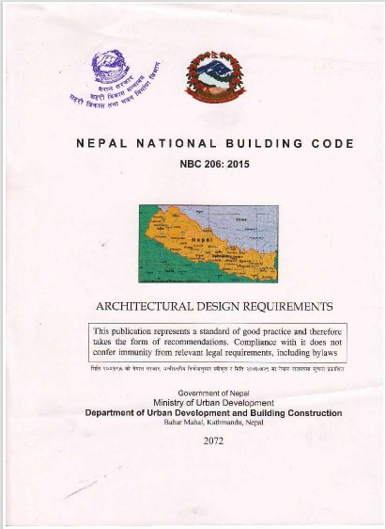

२०७८ साल जेठ २४ गते सोमबार
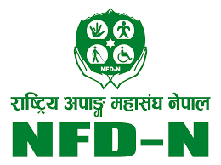

कृतज्ञता ज्ञापन
राज्यका सबै निकायमा अपाङ्गता भएका ब्यक्तिहरुको समावेशी प्रतिनिधित्वका लागि बहस—पैरवी गर्ने उद्देश्यका साथ राष्ट्रिय अपाङ्ग महासंघ—नेपालले सीबीएमसंगको साझेदारीमा ‘हामीलाई पनि समावेश गर’ परियोजना सञ्चालनमा ल्याएको छ । सन् २०१९ मा शुरु भएको यो परियोजना सन् २०२४ सम्म सञ्चालन हुनेछ । यो परियोजना हाल प्रदेश १, गण्डकी प्रदेश र कर्णाली प्रदेशमा लागु भैसकेको छ । अपाङ्गता समावेशी विकासका सम्बन्धमा अपाङ्गता भएका ब्यक्तिहरुका संस्था तथा स्थानीय तहको क्षमता अभिबृद्धि गर्नु परियोजनाको मुख्य उद्देश्य हो । यसका साथसाथै पहुँचयुक्त भौतिक वातावरण निर्माणका लागि स्थानीय सरकार, प्रदेश सरकार र संघीय सरकारलाई ध्यानाकर्षण गराउनु, आवश्यक प्राविधिक सहायता प्रदान गर्नु, स्थानीय तहमा कार्यरत प्राविधिकहरुलाई तालीम प्रदान गर्नु पनि परियोजनाको उद्देश्य रहेको छ ।
यसै क्रममा राष्ट्रिय भवन संहितामा समेटिएका पहुँचयुक्ततासंग सम्बन्धित विषयबस्तुको समिक्षा गरि राष्ट्रिय—अन्तर्राष्ट्रिय अभ्यास अनुरुपका कुराहरुलाई भवन संहितामा समेट्न नेपाल सरकारको ध्यानाकर्षण गराउने उद्देश्यले यो संक्षिप्त प्रतिवेदन तयार पारिएको छ । एशिया (खासगरि दक्षिण एशिया) का अन्य देशहरुमा गरिएका अभ्यासहरुका बारेमा पनि यसमा संक्षिप्त रुपमा उल्लेख गरि राष्ट्रिय भवन संहितामा समेट्नुपर्ने कुराहरु सुझावको रुपमा उल्लेख गरिएको छ । यसका साथै पञ्चबर्षीय योजना, बजेट, नीति तथा कार्यक्रम, शहरी विकास मन्त्रालय तथा काठमाडौं महानगरपालिकाको बार्षिक बजेटमा पहुँचयुक्तताको अवस्थाबारे पनि लेखाजोखा गरिएको छ ।
भवन संहिता (२०६), पहुँचयुक्तता सम्बन्धी निर्देशिका (२०६९) तथा विकास योजनाहरुको समिक्षा गर्ने कामका लागि महिला बालबालिका तथा जेष्ठ नागरिक मन्त्रालयसंग मिलेर समिक्षक समिति गठन गरिएको छ । उक्त समितिमा महिला बालबालिका तथा जेष्ठ नागरिक मन्त्रालय, शहरी विकास मन्त्रालय, भौतिक पूर्वाधार तथा यातायात मन्त्रालय, संघीय मामला तथा स्थानीय विकास मन्त्रालय, सूचना तथा सञ्चार मन्त्रालय तथा राष्ट्रिय अपांग महासंघ नेपाल, अपाङ्गता भएका ब्यक्तिहरुको संस्था (डिपिओ) का प्रतिनिधिहरु तथा स्वतन्त्र वास्तुकार (आर्किटेक्ट) आबद्ध हुनुहुन्छ । उहाँहरु सबैप्रति हार्दिक आभार ज्ञापन गर्दछौं । यो प्रतिवेदन लेखनको जिम्मेवारी पूरा गर्नुहुने महासंघका परामर्शदाता आर्किटेक्ट मिलन बगाले तथा प्रतिवेदनमा रचनात्मक सुझाव-सल्लाह दिनुहुने राष्ट्रिय अपाङ्ग महासंघ नेपालका प्रशासकीय ब्यवस्थापक मनिष प्रसाई, परियोजना संयोजक विमल पौडेल लगायत समिक्षक समितिका सबै सदस्यहरु र विभिन्न चरणका छलफलमा सहभागी भई राय, सुझाव दिनुहुने सबै महानुभावप्रति महासंघ हार्दिक आभार ब्यक्त गर्दछ ।
राष्ट्रिय अपाङ्ग महासंघ नेपाल संघीय कार्यालय,
भृकुटीमण्डप, काठमाडौं

विषय सूची
कृतज्ञता ज्ञापन
अध्याय १— विषय प्रवेश
१=१ हामीलाई पनि समावेश गर’ परियोजना ====================================================================================१
१=२ समावेशी विकासका लागि भौतिक तथा सञ्चार पहुँच============================================================== १
१=३ अध्ययनको उद्देश्य======================================================================================================================२
१=४ अध्ययन विधि =============================================================================================================================२
अध्याय २— राष्ट्रिय भवन संहितामा पहुँचयुक्तता र अन्तर्राष्ट्रिय अभ्यास
२=१ राष्ट्रिय भवन संहिताको परिचय =================================================================================================४
२=२ राष्ट्रिय भवन संहितामा पहुँचयुक्तता ========================================================================================६
२=३ अन्तर्राष्ट्रिय अभ्यासको लेखाजोखा ===========================================================================================९
२=४ राष्ट्रिय भवन संहितामा उल्लेखित पहुँचयुक्तताका प्रावधानको विश्लेषण================================१२
अध्याय ३— नीति तथा कार्यक्रम र बजेट विश्लेषण
३=१ प्रन्धौं योजना तथा २०६७÷०६७ को बजेटमा पहुँचयुक्तता =======================================================१५
३=२ २०७२÷०७३ को बार्षिक विकास कार्यक्रम================================================================================१७
३=३ शहरी विकास मन्त्रालयको बार्षिक कार्यक्रम (२०७७÷०७८) =================================================१७
३=४ काठमाडौं महानगरपालिकाको नीति तथा कार्यक्रम र बजेट (२०७५÷०७६) ========================१८
अध्याय ४ — विश्लेषण निष्कर्ष र सुझाव
४=१ विश्लेषण ==================================================================================================================================२०
४=२ निष्कर्ष र सुझाव =======================================================================================================================२२
सन्दर्भ सामाग्री ==================================================================================================================================२४
अनुसूची ============================================================================================================================================२५

अध्याय १

विषय प्रवेश
१=१ हामीलाई पनि समावेश गर परियोजना
राज्यका सबै निकायमा अपाङ्गता भएका ब्यक्तिहरुको समावेशी प्रतिनिधित्वका लागि बहस—पैरवी गर्ने उद्देश्यका साथ राष्ट्रिय अपाङ्ग महासंघ नेपालले सीबीएमसंगको साझेदारीमा हामीलाई पनि समावेश गर परियोजना सञ्चालनमा ल्याएको छ । २०१९ मा शुरु भएको यो परियोजना सन् २०२४ सम्म सञ्चालन हुनेछ । यो परियोजना हाल प्रदेश १, गण्डकी प्रदेश र कर्णाली प्रदेशमा लागु भैसकेको छ । अपाङ्गता समावेशी विकासका सम्बन्धमा अपाङ्गता भएका ब्यक्तिहरुका संस्था तथा स्थानीय तहको क्षमता अभिबृद्धि गर्नु परियोजनाको मुख्य उद्देश्य हो । यसका साथसाथै पहुँचयुक्त भौतिक वातावरण निर्माणका लागि स्थानीय सरकार, प्रदेश सरकार र संघीय सरकारलाई ध्यानाकर्षण गराउनु, आवश्यक प्राविधिक सहायता प्रदान गर्नु, स्थानीय तहमा कार्यरत प्राविधिकहरुलाई तालीम प्रदान गर्नु पनि परियोजनाको उद्देश्य रहेको छ ।
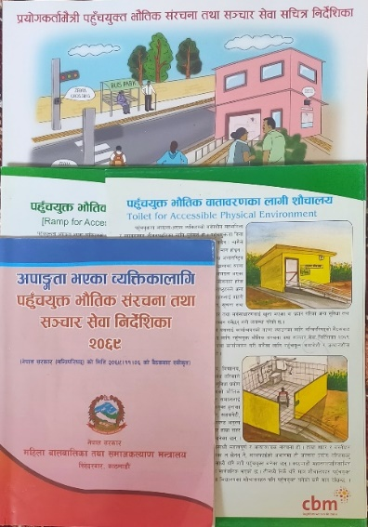
१=२ समावेशी विकासका लागि भौतिक तथा सञ्चार पहुँच
पहुँचयुक्तता अपांगता भएका ब्यक्तिहरुको जीवनका सबै पक्षमा हुने सहभागितामा बृद्धि गर्न र उनीहरुले पाउनु पर्ने सेवा र सुविधा सहजरुपमा प्राप्त गर्न आवश्यक अनिवार्य पूर्वशर्त हो । अपाङ्गता भएका ब्यक्तिहरुको अधिकार सम्बन्धी महासन्धी (सन् २००६) को धारा ३ मा पहुँचयुक्ततालाई महासन्धीको एक मुख्य सिद्धान्तको रुपमा स्वीकार गरिएको छ । यो महासन्धीको धारा ९ मा पहुँचयुक्तताका लागि राज्यले अवलम्बन गर्नुपर्ने विविध उपायको व्यवस्था गरिएको छ । महासन्धीलाई घरेलुकरण गर्ने सन्दर्भमा नेपालको संविधान २०७२ मा अपांगता भएका ब्यक्तिहरुलाई अन्य नागरिकसरह सहज जीवनयापनका निम्ति सहज, दिगो र पहुँचयुक्त वातावरण निर्माण गर्नु पर्ने कुरा उल्लेख गरिएको छ । त्यसैगरी, नेपाल सरकारले न्यूनतम शर्त एवं मापदण्डहरु सहित अपांगता भएका ब्यक्तिका लागि पहुँचयुक्त भौतिक संरचना तथा सञ्चार सेवा निर्देशिका, २०६९ लागु गरिसकेको छ । यसैगरी भूकम्पपछिको पुनर्निर्माण कार्यमा नीतिगत तहमै सबै सार्वजनिक संरचनालाई अनिवार्य रुपमा पहुँचयुक्त बनाउने प्रतिबद्धता अनुरुप काम अगाडी बढाईएको छ । सार्वजनिक र निजी क्षेत्रबाट समेत केही भौतिक संरचना, सञ्चार सेवा तथा अन्य सेवा निर्माण तथा पुनर्निर्माण गर्दा न्यूनतम मापदण्ड अवलम्बन गर्ने प्रयास भैरहेका छन् (http://nfdn.org.np) ।
पहुँचयुक्त भौतिक वातावरण निर्माणका लागि सोसंग सम्बन्धित नीति, नियम र कानूनहरु बन्नु र त्यसको पालना हुनु नितान्त जरुरी छ । पहुँचयुक्त भौतिक वातावरण निर्माणका लागि कानूनी आधार तय गर्न राष्ट्रिय भवन संहिताले महत्वपूर्ण भूमिका खेलेको छ । २०६० सालमा लागु गरिएको राष्ट्रिय भवन संहितामध्ये वास्तुकलागत संहितामा (एनबीसी २०६:२००३) पहुँचयुक्तताको पाटोलाई समेटिएको छ । राष्ट्रिय अपांग महासंघ नेपालले सीबीएम, महिला तथा बालबालिका मन्त्रालय, काठमाडौं महानगरपालिका लगायत विभिन्न निकायसंगको सहकार्यमा पहुँचयुक्तता प्रबद्धनका लागि प्रयोगकर्तामैत्री पहुँचयुक्त भौतिक संरचना तथा सञ्चार सेवा सचित्र निर्देशिका लगायतका प्रकाशन, सार्वजनिक महत्वका भवनहरुको पहुँचयुक्तता परिक्षण, पहुँचयुक्त नमुना निर्माण कार्य, भूकम्पपछिको पुनर्निर्माणमा पहुँचयुक्ततालाई समेट्ने गरि विभिन्न कार्याशाला गोष्ठी तथा तालीमहरुको आयोजना तथा प्राविधिकहरुलाई तालिम लगायतका कार्यहरु गरि पहुँचयुक्तता प्रबद्धनमा अग्रणी भूमिका निर्वाह गरिरहेको छ ।

१.३ अध्ययनको उद्देश्य
महिला, बालबालिका तथा समाज कल्याण मन्त्रालय (हाल महिला, बालबालिका तथा जेष्ठ नागरिक मन्त्रालय) द्धारा तयार गरिएको ‘अपांगता भएका ब्यक्तिका लागि पहुँचयुक्त भौतिक संरचना तथा सञ्चार सेवा निर्देशिका’ २०६९ साल फागुन ६ गते मन्त्रीपरिषदको बैठकद्धारा पारित गरि लागु गरिएको थियो । यसमा समयानुकुल परिमार्जनको आवश्यकता महसुस गरि यो अध्ययन प्रतिवेदन तयार पारिएको हो । मन्त्रालयले समिति नै बनाएर निर्देशिका परिमार्जनको कार्य गरिरहेको सन्दर्भमा हाल लागु भएको निर्देशिकामा थप के—के कुराहरु समेट्न सकिन्छ, पहुँचयुक्तताका विश्वब्यापी सिद्धान्त र अन्य देशमा लागु भएका निर्देशिकाहरु हाम्रो सन्दर्भमा कत्तिको उपयोगी छन्, राष्ट्रिय भवन संहिता (वास्तुकलागत संहिता २०६) मा केकस्ता प्रावधान छन् र तिनलाई निर्देशिकामा कसरी समेट्ने सकिन्छ भन्ने उद्देश्यले यो अध्ययन प्रतिवेदन तयार पारिएको हो । २०७२ सालको विनाशकारी भूकम्पपछि शहरी विकास मन्त्रालयले नेपाल भवन संहिताका केही भागहरु परिमार्जन गरेको छ । त्यसमा वास्तुकलागत संहिता (२०६) पनि परेको छ । परिमार्जन हुनु अघिको अवस्थाभन्दा परिमार्जित संहितामा पहुँचयुक्तताको पाटोलाई अलि बिस्तारमा समेटिएपनि परिमार्जित संहिताले अपांगताका विविध आयामलाई अझैं समेट्न सकेको देखिंदैन । परिमार्जित संहिताले ह्वीलचियर प्रयोगकर्तामैत्री हुनेगरि मात्र संरचना डिजाइनमा जोड दिएपनि अन्तर्राष्ट्रिय अभ्यास त्यस्तो देखिंदैन । सबै किसिमका अपांगतामैत्री, जेष्ठ नागरिकमैत्री, बालबालिकामैत्री हुने गरि संरचना निर्माणको पाटोलाई भवन संहितामा जोड्नु जरुरी देखिएकोले सो सम्बन्धी बहस पैरवीका लागि पनि यो अध्ययनले सहयोगी भूमिका खेल्ने आशा गरिएको छ । यो अध्ययन प्रतिवेदनले महिला, बालबालिका तथा जेष्ठ नागरिक मन्त्रालय तथा शहरी विकास मन्त्रालय र अन्य सम्बन्धित मन्त्रालयलाई पहुँचयुक्ततासंग सम्बन्धित विद्यमान संहिता तथा निर्देशिकाहरु (भवन, सडक तथा यातायातका अन्य माध्यम, सूचना—प्रविधि आदि) परिमार्जन गरि समावेशी समाज बनाउन दिशानिर्देश गर्नेछ ।

१.४ अध्ययन विधि
पहुँचयुक्ततासंग सम्बन्धित विभिन्न दस्तावेजको अध्ययन गरि समिक्षा प्रतिवेदन तयार पार्ने कार्यमा यो अध्ययन केन्द्रित छ । प्रतिवेदन तयार पार्ने क्रममा राष्ट्रिय अपांग महासंघ नेपाल, अपांगता भएका ब्यक्तिहरुका संस्थाका प्रतिनिधि, सम्बन्धित मन्त्रालयहरु (महिला, बालबालिका तथा जेष्ठ नागरिक मन्त्रालय, शहरी विकास मन्त्रालय, भौतिक पूर्वाधार तथा यातायात मन्त्रालय, संघीय मामला तथा स्थानीय विकास मन्त्रालय, सूचना तथा सञ्चार मन्त्रालय) संग छलफल तथा परामर्श गरी सुझावहरुलाई समेटिएको छ । २०७७ साल फागुन १० गते महिला बालबालिका तथा जेष्ठ नागरिक मन्त्रालयले यसको मस्यौदा प्रतिवेदनबारे छलफल कार्यक्रमको आयोजना गरेको थियो । उक्त छलफलमा शहरी विकास मन्त्रालय, भौतिक पूर्वाधार तथा यातायात मन्त्रालय, संघीय मामला तथा स्थानीय विकास मन्त्रालय, सूचना तथा सञ्चार मन्त्रालय तथा राष्ट्रिय अपांग महासंघ नेपाल तथा अपांगता भएका ब्यक्तिहरुको संस्था (डिपिओ) का प्रतिनिधिहरुको उपस्थिति रहेको थियो । त्यस्तै महासंघको टोलीले फागुन १६ गते सूचना तथा सञ्चार मन्त्रालयका प्रतिनिधिसंग तथा फागुन १९ गत शहरी विकास मन्त्रालयका प्रतिनिधिसंग छलफल गरेको थियो ।
प्रतिवेदन तयार पार्ने क्रममा राष्ट्रिय भवन संहिता (२०६), अपांगता भएका ब्यक्तिका लागि पहुँचयुक्त भौतिक संरचना तथा सञ्चार सेवा निर्देशिका—२०६९, पहुँचयुक्तताका सर्वमान्य सिद्धान्तहरु, आइएसाओ कोड, जापान, पाकिस्तान, भुटान र भारतका भवन संहिताहरु तथा सम्बन्धित ऐन र निर्देशिकाहरुको अध्ययन गरिएको थियो । नेपालको पन्ध्रौं योजना, आर्थिक बर्ष २०७६÷०७७ को बजेट, शहरी विकास मन्त्रालयको बार्षिक कार्य योजना, काठमाडौं महानगरपालिकाको नीति तथा कार्यक्रम र बजेट (२०७५÷०७६) लगायतका दस्ताबेजको पनि अध्ययन गरिएको थियो ।
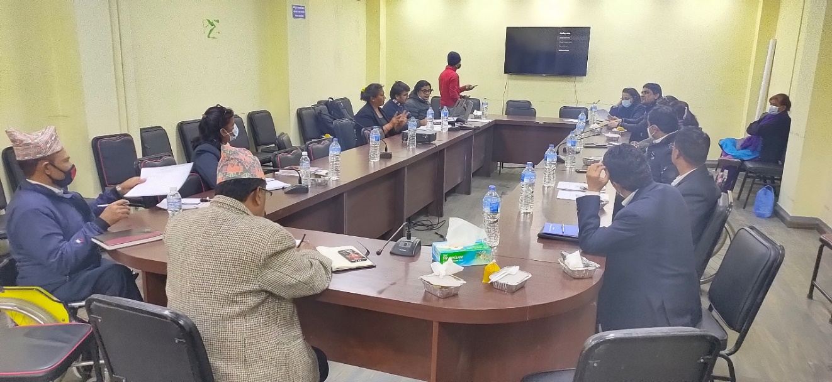
Figure 1: मस्यौदा प्रतिवेदनबारे विभिन्न मन्त्रालयहरुका प्रतिनिधिसंग छलफल ।

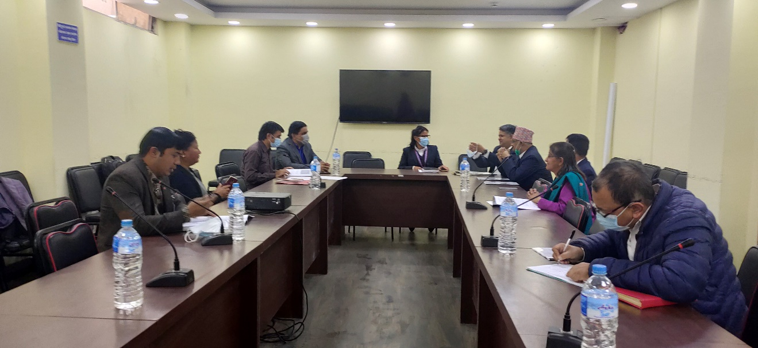
Figure 2: शहरी विकास मन्त्रालयका प्रतिनिधिसंग छलफल ।
२=१ राष्ट्रिय भवन संहिताको परिचय
नेपाल हिमालय पर्वत श्रृङ्खलाको करिब मध्य भागमा रहेको छ । २ हजार ४ सय किलोमिटर लम्बाई रहेको यो पर्वत श्रृङ्खलामध्ये करिब ८ सय किलोमिटर नेपालमा पर्दछ । भारतीय प्लेट र तिब्बतीयन (युरेशियन) प्लेटको निरन्तरको घर्षण वा संघातबाट निर्माण भएको पृथ्वीको यो भूखण्ड भूकम्पीय जोखिमको दृष्टिकोणले अत्यन्तै संवेदनशील क्षेत्रमा पर्न आउँछ । इतिहासको लामो कालखण्डको अध्ययन गरेर हेर्दा नेपाल ठूला—ठूला भूकम्पको विपद बारम्बार झेल्दै आईरहेको छ । भूकम्प मापनको त्यति धेरै लामो इतिहास नबोकेको नेपालले पछिल्लो समयमा १९९० साल, २०३७ साल २०४५ साल, २०६८ साल र २०७२ सालमा भूकम्पीय क्षति ब्यहोरेको छ, जसमध्ये १९९० साल र २०७२ सालमा अकल्पनीय रुपमा भौतिक र मानवीय क्षति नेपालले बेहोर्न पुगेको छ (यूएनडीपी, २०७३) ।
२०४५ साल भदौ ५ गते उदयपुरको मुर्कुच्चे केन्द्रविन्दु भई ६.७ रेक्टरको भुइँचालो जाँदा काठमाडौं उपत्यका र पूर्वी पहाड र तराईका ६५०० भन्दा बढी घर भत्कनुका साथै ७ सय २१ जनाको मृत्यु भएको थियो । यसरी बारम्बार आईरहने भूकम्पका थर्कन थेग्न तथा अन्य किसिमका विपद्हरुबाट जोगिन सक्षम भवन संरचनाहरु बनाउनका लागि भवन संहिताको आवश्यकता महसुस भएको हो । इन्जिनियर अमृतमान तुलाधरका अनुसार नेपालको राष्ट्रिय भवन निर्माण संहिताको निर्माण गर्ने जमर्को भएपनि त्यसबेला भवन संहिता बनाउन आवश्यक तथ्यांक, मापदण्ड वा अध्ययन अनुसन्धानका कामहरु हुन सकेको थिएन । त्यसैले विकसित मुलुकको भवन संहितालाई अध्ययन गरि भवन संहिता बनाउने निष्कर्षमा पुगिए बमोजिम भारतकै भवन संहितालाई आधार मान्नुपर्ने ठहर विज्ञहरुले गरे । विज्ञ समितिले बारम्बारको छलफल, गोष्ठी, बहसमार्फत नेपालका लागि ४ प्रकारका भवनहरुका लागि संहिता बनाउने निर्णय ग¥यो । ती चार प्रकारका भवनहरुमा इन्टरनेशनल स्टेट अफ आर्ट, प्रोफेसनल इन्जिनियर्ड बिल्डिङ, म्यान्डेटरी रुल अफ थम्ब र ग्रामीण क्षेत्रका भवन भनि छुट्याईयो (https://nce.edu.np) .
भवन संहिता निर्माणको शुरुवात भूकम्प सुरक्षात्मक भवन निर्माणको धेयले भएपनि संहिता त्यसमा मात्र सीमित थिएन । भूकम्पबाहेक आगलागी तथा अन्य दैवी प्रकोपबाट भवनहरुमा पर्न सक्ने क्षतिलाई यथासम्भव कम गर्न विभिन्न संहिताहरु बनाईयो । २०५०÷५१ म तत्कालीन आवास तथा भौतिक योजना मन्त्रालय अन्तर्गत तत्कालीन भवन विभाग र UNDP/NEP/88/)051: Building Code Development Project को सक्रियतामा स्वदेशी तथा विदेशी दक्ष प्राविधिकको संयुक्त प्रयासमा नेपाल राष्ट्रिय भवन संहिताको मस्यौदा तयार भई सो मस्यौदालाई समयानुकुल आवश्यक संशोधन गरि ‘राष्ट्रिय भवन संहिता, २०६०’ र ‘राष्ट्रिय भवन संहिता कार्यान्वयन कार्यविधि २०६०’ तत्कालीन श्री ५ को सरकार मन्त्रिपरिषदको २०६०÷०४÷१२ को निर्णयानुसार स्वीकृत भई हाल कार्यान्वयनमा रहेको छ (भूकम्प प्रतिरोधी भवन निर्माण निर्देशिका, २०६९) ।
राष्ट्रिय भवन संहिता अन्तर्गत २३ वटा संहिता पुस्तिकाहरु रहेका छन् । २०७२ सालको भूकम्पपछि कतिपय संहिताहरु परिमार्जित पनि भएका छन् ।
राष्ट्रिय भवन संहितालाई निम्न लिखित २३ भागमा विभाजन गरिएको छ ।
क्र. सं | कोड नम्बर | संहिताको नाम
१ | १०५ | 2020 Seismic Design of Buildings in Nepal
२ | २०३ | 2015 Guideline for Earthquake Resistant Building Construction low strength masonry
३ | २०४ | 2015 Guidelines for Earthquake Resistant Building Construction Earthen Building
४ | २०२ | 2015 Guideline on Load Bearing Masonry
५ | २०६ | 2015 Architectural Design Reguirement
६ | २०८ | Sanitary and Plumbing Design Requirement
७ | २०७ | Electricial Design Requirement for Public Building
८ | २०५ | Mandatory Rule of Thumb Reinforced concrete buildings without masonry infall
९ | २०४ | Guideline for Earthquake resistant building construction: Earthern Building (EB)
१० | २०३ | Guideline for Earthquake resistant building construction: Low Strength Masonry
११ | २०२ | Mandatory rule of Thumb Load Bearing Masonry
१२ | २०१ | Mandatory Rule of Thumb reinforced concrete buildings with masonry infill
१३ | ११४ | Construction safety
१४ | ११३ | Aluminium
१५ | ११२ | Timber
१६ | १११ | Steel
१७ | ११० | Plain and reinforced concrete
१८ | १०९ | Masonry: Unreinforced
१९ | १०८ | Site consideration for seismic hazard
२० | १०७ | Provizonal recommendation on fire safety
२१ | १०६ | Snow Load
२२ | १०४ | Wind load
२३ | १०३ | Occupancy Load
२=२ राष्ट्रिय भवन संहितामा पहुँचयुक्तता
२०७२ सालको भूकम्पपछि भवन संहिताका पाँचवटा खण्ड (१०५, २०२,२०३, २०४, २०६) मा परिमार्जन गरिएको छ । ती पाँचमध्ये वास्तुकलागत संहिता (२०६) पनि एक हो, जसमा पहुँचयुक्तताका कुराहरु उल्लेख गरिएको छ । २०७२ सालमा वास्तुकलागत संहिता परिमार्जन हुनुअघि सो संहिता (Architectural Design Requirements) को चौथो पेजमा शारीरिक अपांगतालाई ख्याल गर्दै सार्वजनिक भवनहरु निर्माण गरिनुपर्ने कुराहरु उल्लेख गरिएको थियो । यसमा निम्न लिखित तीन बुँदाहरु समेटिएका थिए ।
क=भवनको एउटा प्रमुख प्रवेशद्धार शारीरिक अपांगता भएका ब्यक्तिहरुले प्रयोग गर्न योग्य हुनेछ र इलिभेटर राखिएको भए त्यहाँसम्म पुग्न यसले सहयोग पुग्नेछ ।
ख=ह्वीलचियर प्रयोगकर्ताका लागि बनाईने पहुँचयुक्त ¥याम्पको भिरालोपनको अनुपात १:१२ भन्दा बढी हुनु हुँदैन । १८०० मिमि को चढाईमा समथर प्लेटफार्म हुनु पर्दछ । ¥याम्प शुरु हुने र टुंगिने ठाउँमा पनि समथर प्लेटफार्म हुनु पर्दछ । ¥याम्पको चौडाई घटी आवासीय भवन र अपार्टमेन्टका लागि घटीमा ९०० मिलिमिटर हुनु पर्दछ र अन्य सार्वजनिक भवनहरुमा यसको चौडाई घटीमा १००० मिलिमिटर हुनु पर्दछ । ¥याम्पको उचाई ६०० मिलिमिटर भन्दा बढी भएमा अनिवार्य रुपमा रेलिङ राख्नु पर्दछ ।
ग=ह्वीलचियर प्रवेश गर्ने प्रवेशद्धार अवरोधविहिन हुनेछ र प्रवेशद्धारको चौडाई घटीमा ७७५ मिलिमिटर हुनेछ । दुई खापायुक्त ढोका भएको खण्डमा एउटा खापाको चौडाई घटीमा ७७५ मिलिमिटर हुनेछ ।
परिमार्जित वास्तुकलागत संहिताको पाँचौ अध्यायको पेज नम्बर २१ देखि २४ सम्म पहुँचयुक्तताका प्रावधानलाई समेटिएको छ । संशोधन हुनुभन्दा अगाडीको अवस्थालाई दाज्दा परिमार्जित कोडले पहुँचयुक्तताको दायरालाई अलि फराकिलो बनाएको छ । पाँचौ अध्यायको भूमिकामै परिमार्जित संहिता ह्वीलचियर प्रयोगकर्ताका पहुँचयुक्त बनाउन केन्द्रित रहेको उल्लेख गरिएको छ र भनिएको छ— ‘ह्वीलचियर प्रयोगकर्ताका लागि पहुँचयुक्त हुने भवन स्वतः अरु किसिमका अपांगता भएका ब्यक्तिका लागि पहुँचयुक्त हुन आउँछ ।’ अपांगता क्षेत्रका प्रतिनिधिहरुसंग छलफल र परामर्श गरिएको भए भवन संहिता यस्तो निष्कर्षमा पुग्ने थिएन । अंग्रेजीमा लेखिएको संहितामा ब्अअभककष्दष्ष्तिथ ायच म्ष्कबदभिम, धजभभ िअजबष्च दयगलम उभयउभि Accessibility for Disabled, wheel chair bound people जस्ता शब्दहरु पनि प्रयोग गरिएका छन् । यी सम्मानजनक शब्दहरु होइनन् ।
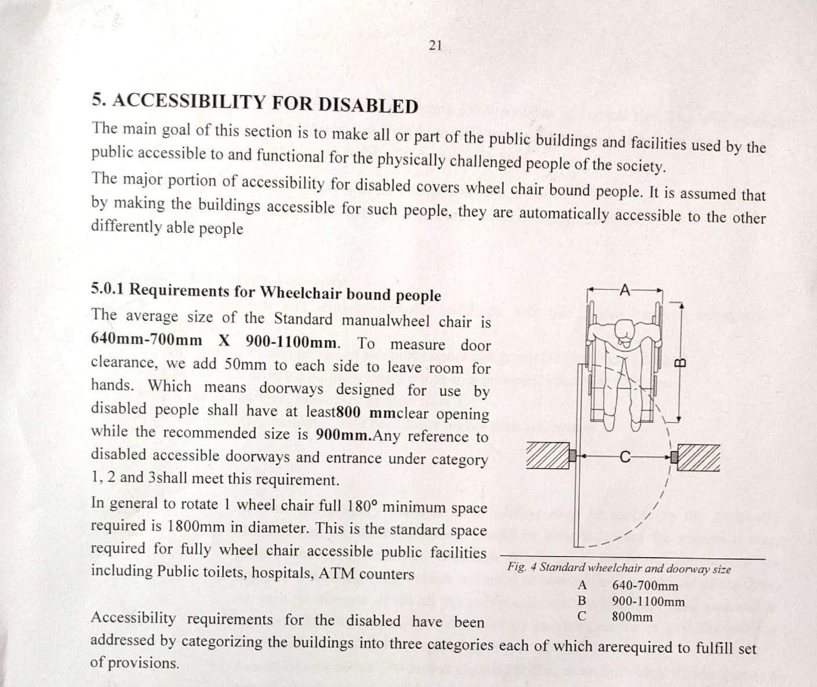
Figure 3: भवन संहिता (२०६) मा पहुँचयुक्तताको प्रावधान
परिमार्जित संहितामा निम्न कुराहरु उल्लेख गरिएको छ ।
- पाँचौ अध्यायको पहिलो बुँदा (५.१) मा ह्वीलचियर प्रयोगकर्ताहरु भवन संरचनामा प्रवेश गर्दा आवश्यक पर्ने खुल्ला बारेमा सचित्र उल्लेख गरिएको छ । ह्वीलचियर सामान्यतया ६४०—७०० मिमि चौडाई र ९००—११०० लम्बाईको हुने र ढोकाको खुल्ला भाग घटीमा ८०० मिमि हुनुपर्ने उल्लेख गरिएको छ । ह्वीलचियरलाई १८० डिग्रीमा घुमाउन १८०० ब्यासको खुल्ला ठाउँ चाहिने उल्लेख गरिएको छ । सार्वजनिक शौचालय, अस्पताल, एटीएम बुथहरुमा पनि घटीमा ८०० मिमि खुल्ला भागको प्रवेशद्धार हुनुपर्ने उल्लेख गरिएको छ । संहिताले भवनहरुलाई पहुँचयुक्तताका हिसाबले ३ किसिममा (सामान्य पहुँचयुक्त, मध्यम पहुँचयुक्त र पूर्ण पहुँचयुक्त) वर्गीकरण गरेको छ ।
- प्लिन्थ क्षेत्रफल १०० वर्ग मिटरभन्दा कम भएका सरकारी र अर्ध सरकारी भवनहरुलाई पहिलो किसिम (सामान्य पहुँचयुक्त) मा वर्गीकरण गरिएको छ । यस्ता भवनको एउटा प्रवेशद्धार ह्वीलचियर प्रयोगकर्ताका लागि पहुँचयुक्त हुनुपर्ने र ह्वीलचियर प्रयोगकर्ता सेवा वा सुविधा लिनका लागि रिसेप्सनसम्म पुग्न सक्नुपर्ने साथै सेवा लिने अन्य क्षेत्रपनि पहुँचयुक्त हुनुपर्ने उल्लेख गरिएको छ । प्रयोगकर्ताका लागि कसमेकम एउटा शौचालय पहुँचयुक्त हुनुपर्ने पनि उल्लेख गरिएको छ । यस्ता भवनमा जमिन सतहबाट भवनको भुइँ सतहको उचाई ४५० मिमिभन्दा कम उचाई भएमा ¥याम्पको भिरालोपन १:८ र सोभन्दा बढी भएमा ¥याम्पको भिरालोपन १:१२ हुनुपर्ने उल्लेख गरिएको छ । १=५ मिटरभन्दा बढी उचाई भएमा त्यस्तो अवस्थामा सम्म परेको ठाउँ (प्लेटफार्म) हुनुपर्ने र यस्तो प्लेटफार्मको चौडाई घटीमा १=२ मिटर लम्बाईको हुनुपर्ने तथा चौडाई ¥याम्पको चौडाई बराबर हुनेगरि बनाईनुपर्ने उल्लेख छ ।
- १०० देखि ५०० वर्गमिटर प्लिन्थ क्षेत्रफल भएका सरकारी र अर्ध सरकारी भवनहरुलाई दोस्रो किसिम (मध्यम पहुँचयुक्त) मा वर्गीकरण गरिएको छ । २५ भन्दा कम शैया भएका साना अस्पताल भवन, सबैखाले हेल्थपोष्टहरु, २५० देखि ५०० वर्गमिटर क्षेत्रफल भएका ब्यवसायिक भवन र अफिस भवनहरु, माध्यमिक तहका विद्यालयहरु (५ कक्षाभन्दा माथीको पढाई हुने), ५०० जनाभन्दा बढी ब्यक्ति अट्ने सबैखाले सभा भवनहरु पनि यो वर्गीकरणको दायरामा पर्न आउँछन् । यस्ता भवनको एउटा प्रवेशद्धार कम्तिमा ह्वीलचियर प्रयोगकर्ताका लागि पहुँचयुक्त हुनुपर्ने, ह्वीलचियर प्रयोगकर्ता सेवा वा सुविधा लिनका लागि रिसेप्सनसम्म पुग्न सक्नुपर्ने तथा सेवा लिने अन्य क्षेत्रपनि पहुँचयुक्त हुनुपर्ने यसमा उल्लेख गरिएको छ । यस्ता भवनमा लिफ्ट अनिवार्य नभएपनि लिफ्ट राखिएमा ह्वीलचियर प्रयोगकर्ताका लागि पहुँचयुक्त हुनुपर्ने भनिएको छ । लिफ्ट नभएमा मुख्य सेवा—सुविधा, रिसेप्सन र एउटा पहुँचयुक्त शौचालय भुइँ तलामा हुनुपर्ने प्रावधान राखिएको छ । यस्ता भवनमा जमिन सतहबाट भवनको भुइँ सतहको उचाई (प्लिन्थ) ४५० मिमिभन्दा कम उचाई भएमा ¥याम्पको भिरालोपन १:८ र सोभन्दा बढी भएमा १:१२ हुनुपर्ने उल्लेख गरिएको छ । १=५ मिटरभन्दा बढी उचाई भएमा त्यस्तो अवस्थामा सम्म परेको ठाउँ (प्लेटफार्म) हुनुपर्ने, यसको लम्बाई घटीमा १=२ मिटर हुनुपर्ने तथा चौडाई ¥याम्पको चौडाई बराबर हुनेगरि बनाईनुपर्ने उल्लेख छ । यस्ता प्लेटफार्म ¥याम्प टुंगिने ठाउँमा वा दिशा परिवर्तन हुने ठाउँमा राखिनुपर्ने उल्लेख छ । संहिताका अनुसार ¥याम्पको चौडाई घटीमा १ मिटर हुनु पर्दछ भने ¥याम्पको कुल चढाई (Rise) १ मिटर भएमा रेलिङ राखिनु पर्दछ । यस्तो रेलिङ ८५० मिमिदेखि १ मिटरको क्षेत्रमा ¥याम्पको माथी राख्नु पर्दछ । ढोकाको ह्यान्डल भुइँ सतहबाट ९०० देखि १२०० मिमि उचाईमा राख्नु पर्ने, यस्ता भवनहरुमा एउटा शौचालय ह्वीलचियर प्रयोगकर्तामैत्री हुनुपर्ने तथा त्यसको लम्बाई १६०० मिमि र चौडाई ९०० मिमि हुनुपर्ने, ८०० मिमि चौडाईको ढोका हुनुपर्ने र शौचालयमा कमोड राखिनुपर्ने उल्लेख गरिएको छ । ५०० जनाभन्दा बढी क्षमताको सिनेमा हल वा अडिटोरियम हल बनाउँदा ३ जना ह्वीलचियर प्रयोगकर्ताका लागि बस्ने सहज ठाउँ हुनुपर्ने, लिफ्टको ब्यवस्था हुनुपर्ने, लिफ्टमा संकेतहरु आवाजबाट पनि दिइनुपर्ने तथा भुइँ सतहबाट १०६६ मिमिमा कन्ट्रोल सिस्टम राखिनुपर्ने संहितामा उल्लेख छ ।
- २५ भन्दा बढी शैया भएका अस्पतालहरु, प्लिन्थ क्षेत्रफल ५०० वर्ग मिटरभन्दा बढी भएका सार्वजनिक भवनहरु, प्लिन्थ क्षेत्रफल ५०० वर्ग मिटरभन्दा बढी भएका ब्यवसायिक र अफिस भवनहरुलाई तेस्रो किसिम (पूर्ण पहुँचयुक्त) मा बर्गीकरण गरिएको छ । संहितामा जनाईए अनुसार माथी उल्लेखित सम्पूर्ण बुँदाहरु बाहेक भवनका सबै तल्लाहरु (सार्वजनिक प्रयोगका) लिफ्ट वा ¥याम्पद्धारा जोडिनु पर्दछ । लिफ्ट पहुँचयुक्त हुनु पर्दछ । २० वटा शौचालय बराबर १ शौचालय पहुँचयुक्त हुनुपर्ने (महिला पुरुष र अन्यका लागि साझा पनि हुनसक्ने), शौचालयमा प्रयोग गरिने फिक्सरहरु भवन संहिता अनुरुप हुनुपर्ने पनि संहितामा उल्लेख छ । लिफ्ट, शौचालय, पार्किङ क्षेत्र, ढोका आदि ठाउँमा पहुँचयुक्तताका संकेतहरु राखिनुपर्ने पनि उल्लेख गरिएको छ । संकेत राख्दा अययिच color contrast हुनुपर्ने पनि उल्लेख गरिएको छ ।
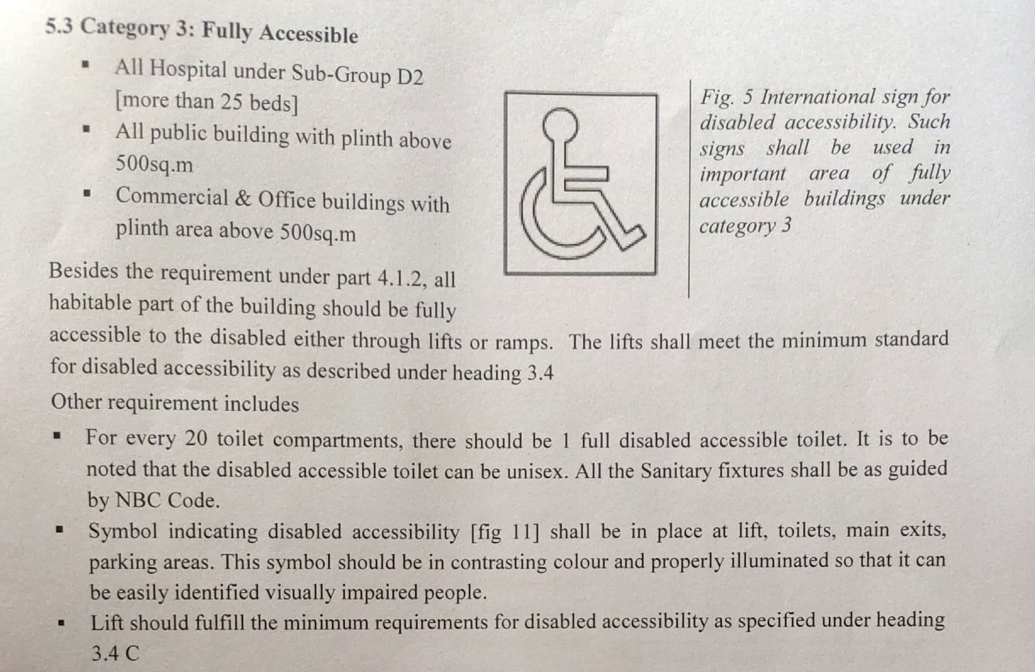
Figure 4: भवन संहितामा पूर्ण पहुँचयुक्त भवनको प्रावधान
२=३ अन्तर्राष्ट्रिय अभ्यासको संक्षिप्त लेखाजोखा
२=३=१ जापानमा पहुँचयुक्तता सम्बन्धि ऐन र संहिता
अवरोधमुक्त भवन संरचना र सडक संरचना निर्माणका लागि जापान सरकारले दुईवटा ऐन कार्यान्वयनमा ल्याएको छ । जेष्ठ नागरिकमैत्री र अपांगतामैत्री भवन तथा सडक संरचनाका लागि ल्याईएका ऐनमध्ये भवनसंग सम्बन्धित ऐनको नाम “Heart Building Law” हो । यो ऐन सन् १९९४ मा कार्यान्वयनमा ल्याइएको हो । अवरोधमुक्त सडक निर्माणका लागि ल्याईएको ऐनको नाम “Barrier Free Transport law” रहेको छ । यो ऐन सन् २००० मा कार्यान्वयनमा ल्याईएको हो । ऐनको कार्यान्वयन पक्ष जापानमा असाध्यै बलियो रहेको छ । जापान जेष्ठ नागरिक र अपांगता भएका ब्यक्तिका लागि सहज संरचना बनाउने देशहरुमध्ये अग्रणी देशको रुपमा चिनिन्छ ।
२=३=२ पाकिस्तानको पहुँचयुक्तता संहिता
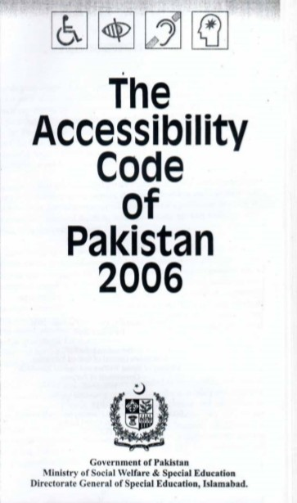
पाकिस्तान इन्जिनियरिङ्ग काउन्सिलको वेबसाईटमा जनाइए अनुसार पाकिस्तानको राष्ट्रिय भवन संहितामा Seismic Provision-2007, Energy Provision-2011, Electric and Telecommunication Safety code- 2014 / Fire safety Code- 2016 समेटिएका छन् (https://www.pec.org.pk/building_code_pakistan.aspx) । पाकिस्तान सरकारले पहुँचयुक्तता सम्बन्धि छुट्टै संहिता बनाएको छ । त्यहाँको समाज कल्याण र विशेष शिक्षा मन्त्रालयले सन् २००६ मा पहुँचयुक्तता संहिता (Accessibility Code of Pakistan) बनाएको हो । ३८ पेजको यो संहिताले सार्वजनिक भवन र निजी भवनलाई परिमार्जन गर्दै पहुँचयुक्त बनाउने तरिका, सार्वजनिक स्थल र यातायात ब्यवस्था र सडकलाई पहुँचयुक्त बनाउने कुराहरु समेटेको छ । ब्हीलचियर प्रयोगकर्तामैत्री, दृष्टिविहिन ब्यक्ति र सुनाई—बोलाई सम्बन्धी अपांगता भएका ब्यक्तिलाई सहज हुने संरचना निर्माणमा यो संहिता बढी केन्द्रित छ । भवन अंशहरु कसरी पहुँचयुक्त बनाउने भन्नेबारे पनि यसमा चर्चा गरिएको छ । यो संहितामा चित्रहरु राखिएको छैन । संहिता लागु भए लगत्तै सरकारले डिजाइन म्यानुअल समेत तयार पारेको थियो । डिजाइन म्यानुअल र संहिता बनाएपनि पाकिस्तानमा पहुँचयुक्तता संरचना निर्माणको कार्यको प्रगति कमजोर छ । सन् २००९ मा समाज कल्याण मन्त्रालयले ब्रेलमा चेकबुक जारी गर्ने तथा एटीएम मेशिनहरुलाई सुधार गर्ने प्रतिबद्धता ब्यक्त गरेपनि त्यसको प्रभावकारी कार्यान्वयन हुन सकेन । अहिलेपनि पाकिस्तानमा सार्वजनिक बसहरुमा ¥याम्प बिरलै भेटिने रुक्सना शाहको विश्लेषण छ (https://www.dawn.com/news/1253123) ।
२=३=३ भुटानको राष्ट्रिय भवन संहितामा पहुँचयुक्तता
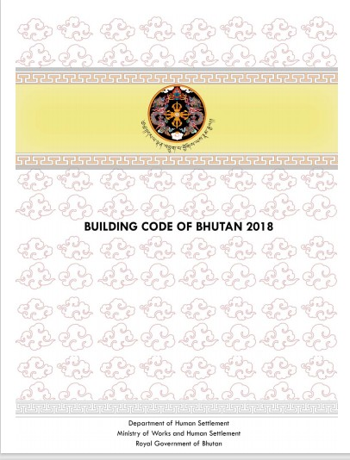
भुटानको कार्य तथा मानव बसोवास मन्त्रालय अन्तरगतको मानव बसोबास विभागले सन् २००२ मा भवन ऐन बनाई सोही ऐनका आधारमा सन् २०१८ मा भवन विनियम बनाएको थियो । सोही विनियमका आधारमा भुटानले सन् २०१८ मा राष्ट्रिय भवन संहिता जारी गरि लागु गरेको छ ।
भुटानको राष्ट्रिय भवन संहिता १६ पेजको छ । त्यसमा तीनवटा अध्यायहरु छन् । पहिलो अध्यायमा परिचयात्मक कुराहरु र प्राविधिक शब्दाबलीहरु छन् । दोस्रो अध्यायमा 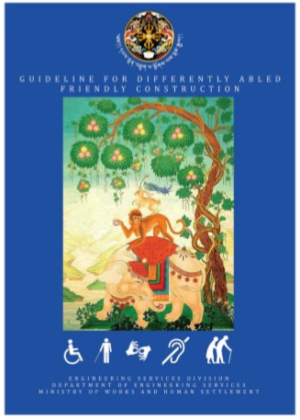
सबै किसिमका भवनमा लागु हुने न्यूनतम आवश्यकता सम्बन्धी प्राविधिक कुराहरु छन् । तेस्रो अध्यायमा पहुँचयुक्ततालाई समेटिएको छ । यसमा कमसेकम सार्वजनिक भवनको भुइँ तल्ला पहुँचयुक्त हुनुपर्ने, भवनहरुमा पहुँचयुक्त ¥याम्पहरु बनाउनुपर्ने कुरा उल्लेख गरिएको छ । ¥याम्प बनाउँदा समेट्नुपर्ने प्राविधिक कुराहरु पनि यसमा उल्लेख गरिएको छ भने पहुँचयुक्त शौचालयको न्यूनतम नाप सहितको प्राविधिक कुराहरु पनि यसमा समेटिएको छ । भुटानको भवन संहिताले पहुँचयुक्त शौचालय घटीमा १५२० मिमि लम्बाई र त्यति नै चौडाई हुनुपर्ने ब्याख्या गरेको छ ।
भवन संहितामा पहुँचयुक्ततालाई संक्षेपमा समेटिएपनि कार्य तथा मानव बसोवास मन्त्रालय अन्तरगतको मानव बसोवास विभागले सोही संहिताका आधारमा पहुँचयुक्त संरचना निर्माण सम्बन्धी निर्देशिका जारी गरेको छ । निर्देशिकामा प्रकाशन मिति उल्लेख गरिएको छैन । यो निर्देशिका १५७ पेजको छ । तस्वीर र नक्सा सहित भवन र सडक संरचना तथा सार्वजनिक स्थलहरु कसरी पहुँचयुक्त बनाउने भन्ने बारेमा बिस्तृत रुपमा यसमा उल्लेख गरिएको छ ।
२=३=४ भारतको पहुँचयुक्तता प्रबद्धन अभियान, राष्ट्रिय भवन संहिता, ऐन निर्देशिकाहरु
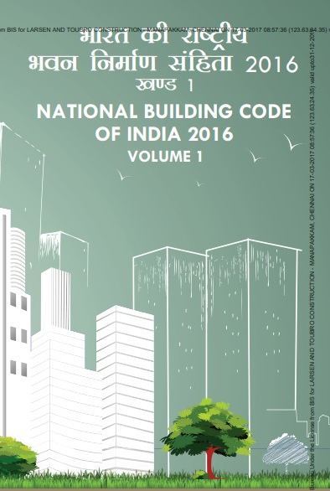
३ डिसेम्बर, २०१५ मा भारतमा सुगम्य भारत अभियान (Accessible India Campaign) शुरु गरिएको हो । अपांगता भएका ब्यक्तिहरुलाई राज्यको मूल प्रवाहीकरणमा ल्याउने, सन् २००७ मा भारतले हस्ताक्षर गरेको युएन सीआरपीडी लागु गर्ने तथा सन् १९९५ को अपांगता भएका ब्यक्तिहरुको हकहित सम्बन्धी ऐन लागू गर्ने उद्देश्यका साथ भारतले सुगम्य भारत अभियान शुरु गरेको हो । सन् २०११ को जनगणना अनुसार भारतमा अपांगता भएका ब्यक्तिहरुको संख्या २६.८ मिलियन (कुल जनसंख्याको २=२१ प्रतिशत) रहेको छ । यति ठूलो जनसंख्यालाई भौतिक तथा सञ्चार मार्फत जोड्नका लागि भारत सरकारले पछिल्लो समय विभिन्न कदमहरु चालेको छ । त्यसै कदमको एक महत्वपूर्ण कडीको रुपमा सुगम्य भारत अभियान रहेको छ ।
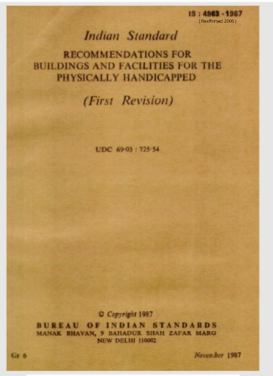
भारतको शहरी विकास मन्त्रालयले सन् २०१६ मा “CPWD Guideline and space standard for barrier free built environment” जारी गरेको छ । सन् २०१६ मै परिमार्जन गरिएको भारतको राष्ट्रिय भवन संहिताको पहिलो भागको तेस्रो खण्डमा “Requirement for Accessibility in built Environment for elders and persons with disabilities “ अध्याय राखिएको छ । ९ पेजको यो अध्यायमा पहुँचयुक्तताका सर्वव्यापी सिद्धान्तलाई अंगीकार गरिएको छ । भौतिक पहुँच र सञ्चार पहुँचका विभिन्न आयामलाई समेटिएको छ । रंग संयोजनबारे पनि उल्लेख गरिएको छ । पहुँचयुक्त सडक, फुटपाथ, प्रवेशद्धार, घडेरी, भवन अंश, खण्ड, फर्निचर, दिशानिर्देश गर्ने टायल, संकेत चिन्ह आदिबारे विस्तृत रुपमा उल्लेख गरिएको छ । भारतले सन् १९८७ मै “Indian Standard Recommendations for Bildings and facilities for the physically handicapped” जारी गरेको थियो । सो दस्तावेज २८ पेजको थियो । शारीरिक अपांगतासंग सम्बन्धित कुराहरु यसमा बढी समेटिएको थियो । आवश्यक चित्रहरु सहित यो दस्तावेज बनाईएको थियो ।
२=४ पहुँचयुक्तताका सर्वमान्य सिद्धान्तहरु
पहुँचयुक्तताका सर्वब्यापी सिद्धान्तहरुको प्रतिपादन सन् १९९७ मा गरिएको हो । नर्थ क्यारिना विश्वविद्यालयका प्राध्यापक रोनाल्ड मेस र उहाँका सहकर्मीहरुले यो सिद्धान्त प्रतिपादन गरेका हुन् । संसारभरका वास्तुविद्हरुले यो सिद्धान्तलाई अंगीकार गर्ने क्रम बढ्दो छ तर नेपालको भवन संहितामा यी सिद्धान्तलाई अंगीकार गरिएको देखिंदैन । पहुँचयुक्तताका सर्वमान्य सिद्धान्तभित्र सातवटा सिद्धान्तहरु समावेश गरिएका छन् जुन यसप्रकार रहेका छन् ।
क= न्यायोचित प्रयोग
भवनको डिजाइन सबैले समान रुपमा प्रयोग गर्न सक्ने हुनुपर्छ । सबैले भवन प्रयोग गर्ने माध्यम एउटै हुनुपर्छ । यदि यसमा एकरुपता कायम गर्न केही कारणवश सकिएन भने प्रयोग गर्दा अबलम्बन गर्ने माध्यम गोपनीयता, सुरक्षा र सहजताको दृष्टिकोणबाट चाहि समान नै हुनुपर्छ । भवनमा प्रयोग भएको माध्यमले कुनै प्रयोगकर्तालाई अलमल्ल पार्ने, अलग्याउने, निन्दा हुने वा स्वाभिमानमा आँच आउने वा कुनै प्रयोगकर्ता समूहलाई अरुभन्दा खास विशेष अधिकार प्रदान गरिने खालको अवस्था झल्काउने गरी भवन वा संरचना डिजाइन गरिनु हुँदैन ।
ख=प्रयोगमा लचकता
भवन वा अन्य संरचनाको डिजाइन गर्दा प्रयोगकर्तालाई यसको बनावटको विशेषता अनुसार प्रयोग गर्न बाध्य पारिने हिसाबले बनाउनु हुँदैन । अन्य फरक तरिकाले पनि प्रयोग गर्न सकिने गरी लचकता कायम गर्नुपर्छ । उदाहरणको रुपमा भवनको अभिमूखीकरण नक्सा बसेर वा उभिएर पनि हेर्न मिल्ने खालले राखिनुलाई लिन सकिन्छ । दायाँ र वायाँ दुबै हात प्रयोगकर्तालाई सहज हुने गरी डिजाइन्मै लचकता कायम गरिनुपर्छ । चलनचल्तीको शैली र प्रयोग गरिरहेको शैली भन्दा फरक किसिमले प्रयोग गर्नुपर्ने बाध्यता परेको बेलामा पनि सहजै प्रयोग गरिन शैलीमा डिजाइन गर्नु नै प्रयोगमा लचकता हो।
ग= सरल र सहज
भवनको प्रत्येक खण्ड र अंश डिजाइनको मूलभूत उद्देश्य सबैले सहज तरिकाले प्रयोग गर्न सकून भन्ने नै हो भन्ने कुरा डिजाइनरले आत्मसात गर्नु पर्दछ । यसका साथै प्रयोगकर्तालाई भवनका अवयव प्रयोग गर्ने तरिका पनि लेखेर, भिडियो वा अडियोमार्फत वा अन्य उपायद्धारा सिकाउनु पर्दछ । जस्तै शौचालयमा प्रयोग गरिने धारा, लिफ्ट प्रयोग गर्ने तरिका, अग्नी निरोधक ग्याँस प्रयोग गर्ने तरिका, आकस्म्कि घण्टीको अवस्थिति र प्रयोग विधि स्पष्ट र सहज हुने गरी सिकाउने व्यवस्था गर्नु पर्दछ । उपयोग गर्ने तरिका प्रष्ट पार्न सकियो भने आपतकालिन अवस्थामा पनि भवन प्रयोगकर्ताले धेरै कष्ट बेहोर्नु पर्दैन ।
घ= इन्द्रियगोचर (प्रत्यक्ष÷स्पष्ट) सूचना
आफ्नो इन्द्रिय क्षमता विना नै भवन वा कुनै संरचनाका प्रयोगकर्तालाई प्रभावकारी सञ्चार सुविधाको सुनिश्चितता गरिनुपर्छ । यसका लागी विभिन्न उपाय अबलम्बन गर्न सकिन्छ । यस्ता उपायमा लिखित, मौखिक, सांकेतिक, श्रष्यदृश्य सामाग्री आदि पर्दछन् । यसरी प्रवाह गरिने जानकारी प्रयोगकर्ताको फरकपना प्रष्टसंग झल्कने गरी प्रस्तुत गरिएको हुनु पर्दछ ।
ङ=खतरा कम हुनेगरि काम गर्ने वा संकेत गर्ने (त्रुटिप्रति सहिष्णुता)
भवन वा अन्य भौतिक संरचनाको कुनै भाग, अंश वा खण्डको विशेषता कुनै प्रयोगकर्ताको लागी असहज, खतरनाक वा हानिकारक खालको छ भने त्यस्तो भागलाई हटाउनु, छुट्याउनु वा छेक्नु नितान्त जरुरी हुन्छ । यदि सम्भावित खतरालाई हटाउन छेक्न वा छुट्याउन केही कारणवश सम्भव छैन भने खास संकेत वा चिन्हद्धारा वा इन्द्रियले अनुभूत गर्न सक्ने गरी वा अडियो सन्देशद्धारा पनि सचेत गराउने सूचना प्रवाह गर्नु पर्दछ । भवनका प्रयोगकर्ताले पनि आकस्मिक रुपमा केही अनेपक्षित कुराहरु हुनसक्ने तर्फ सचेत हुनुपर्दछ र प्रयोगकर्तालाई हानी नोक्सानी हुनुपूर्व नै सम्बन्धित ब्यक्ति वा निकायले सुरक्षा प्रदान गर्नु पर्दछ ।
च=न्यून बलको प्रयोग
भवन वा संरचना बनाउँदा प्रयोगकर्ताले आफ्नो बल प्रयोग नगरी न्यून बलद्धारा प्रयोग गर्न सकिने किसिमको हुनुपर्छ । परम्परागत ढोकाहरु धेरै गह्रौ हुने र तिनलाई धकेलेर खोल्न धेरै बल प्रयोग गर्नुपर्दा बालबालिका, जेष्ठ नागरिक र अपाङ्गता भएका ब्यक्तिले अप्ठेरो पर्ने हुँदा ५ पाउण्डभन्दा कम बलमै खोल्न मिल्ने गरी ढोका, चुकुल र ह्याण्डलहरु बनाउनु पर्दछ । ढोका एउटा उदाहरण मात्रै हो । भवनका हरेक अंश र खण्ड न्यून बलको प्रयोगद्धारा उपयोग गर्न मिल्ने गरी डिजाइन गरिनुपर्छ ।
छ=पहुँच र उपयोगका लागी आकार र स्थान
भवनको वा अन्य संरचनाको डिजाइन गर्दा यसको बनावट सबैले प्रयोग गर्न सक्ने र उचित रुपले व्यवस्थित गर्न सक्ने प्रर्याप्त ठाउँ हुने किसिमले गर्नुपर्छ । जस्तै वास बेसिनको तल्लो भागमा खुल्ला छ भने ह्वीलचियर प्रयोगकर्ताले आफ्नो ह्वीलचियर बेसिनको तलपट्टि धकेलेर बेसिनको निर्वाध प्रयोग गर्न सक्छन् । तर त्यो भाग दराज बनाएर वा अन्य प्रयोजनका लागी बन्द गरिएको छ भने ह्वीलचियर प्रयोगकर्ताका लागी असहज हुनसक्छ । यसबाहेक सबै प्रयोगकर्ताले विशेष वा महत्वपूर्ण सुविधा वा सामाग्री राखिएको ठाउँ (जस्तै मन्दिरको मूर्ति, सभाहलको मञ्च आदि) मा निर्वाध रुपले पुग्ने प्रयोग गर्न सक्ने गरी आवतजावतको सजिलो बाटो उपलब्ध गराउनुपर्छ । त्यस्ता सुविधाहरुको आकार र स्थान छनौट गर्दा पहुँचयुक्ततालाई बिर्सिनु हुँदैन ।

अध्याय ३

नीति तथा कार्यक्रम र बार्षिक बजेट विश्लेषण
३=१ पन्ध्रौं योजना तथा २०७६/०७७ को बजेटमा पहुँचयुक्तता
राष्ट्रिय योजना आयोगद्धारा प्रकाशित नेपालको पन्ध्रौं योजना (आर्थिक बर्ष २०७६/०७७—२०८०/०८१) को सातौं अध्याय (सामाजिक क्षेत्र) को ७=९ खण्डमा अपांगता भएका ब्यक्तिबारे उल्लेख गरिएको छ । त्यसमा पहुँचयुक्तताबारे यसो लेखिएको छ— ‘खासगरि दिगो विकास लक्ष्यले अपांगतामैत्री विद्यालय लगायतका सार्वजनिक स्थलमा सुरक्षित, समावेशी र सर्वसुलभ पहुँचको विषय समावेश गरेको छ । अपांगता भएका ब्यक्तिको सम्मान र अधिकार प्रबद्धनका लागि राज्यले समावेशी, समन्यायिक सहभागितालाई जोड दिन आवश्यक रहेको छ ।’ 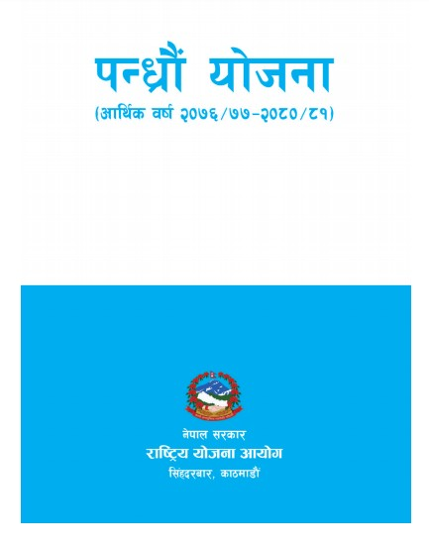
अपांगता क्षेत्रको प्रमुख समस्यालाई पनि आयोगले पहिचान गरेको छ । भौतिक पहुँचयुक्ततालाई पनि समेट्दै अपांगता क्षेत्रका समस्याबारे आयोगले भनेको छ— ‘अपांगतामैत्री शिक्षाको अभावमा अपांगता भएका बालबालिका विद्यालय बाहिर हुनु, अपांगता भएका ब्यक्तिका लागि रोजगारी, सामाजिक सहभागिता र आय आर्जनका अवसरहरुमा समान पहुँच नहुनु र विभिन्न अवरोध, विभेद र असमान ब्यवहारको अवस्था विद्यमान हुनु, भौतिक संरचनाहरु अपांगतामैत्री नहुनु,सूचना सञ्चार तथा प्रविधि अपांगता भएका ब्यक्तिका लागि पहुँचयुक्त हुन नसक्नु, सबै प्रकारका अपांगता भएका ब्यक्तिका लागि नियमित स्वास्थ्य सेवा, परामर्श सेवा, प्रयोग गरिने सहायक सामाग्री, पुनस्र्थापना सेवा उपलब्ध नहुनु र नदेखिने अपांगताको पहिचान सही सम्बोधन नहुनु यो क्षेत्रका प्रमुख समस्या हुन् ।’
सेवा—सुविधा, साधन र स्रोतमा अपांगता भएका ब्यक्तिको पहुँच स्थापित गरि सामाजिक—आर्थिक सशक्तीकरण गर्दै सम्मानपूर्वक जीवनयापनको वातावरण सृजना गर्ने लक्ष्य राखेको यो योजनाले भौतिक संरचना, यातायात, सेवा—सुविधा, साधन स्रोत, सूचना र सञ्चार तथा प्रविधिमा अपांगता भएका ब्यक्तिको सहज पहुँच सुनिश्चित गर्ने उद्देश्य लिएको छ । यसका लागि विभिन्न रणनीति र कार्यनीतिहरु बनाईएका छन् । सार्वजनिक भौतिक संरचना, पूर्वाधार र यातायातका साधनलाई अपांगतामैत्री बनाईने कार्यनीतिमा उल्लेख गरिएको छ । पूर्ण रुपमा अपांगता भएका ब्यक्तिका लागि सातै प्रदेशमा अपांगता ग्राम बनाईने पनि कार्यनीतिमा उल्लेख गरिएको छ । 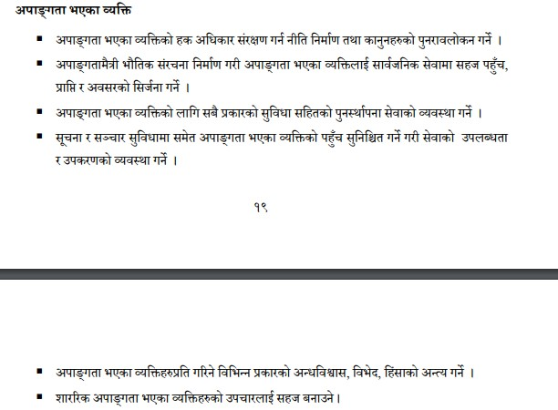 यसैका आधारमा योजना आयोगले आर्थिक बर्ष २०७६÷०७७ को बजेट निर्माणका लागि तयार पारेको मार्गदर्शनमा पनि अपांगतामैत्री भौतिक संरचना निर्माण गरि अपांगता भएका ब्यक्तिलाई सार्वजनिक सेवामा पहुँच, प्राप्ति र अवसको सृजना गर्ने, सबै प्रकारको सुविधा भएको पुनस्र्थापना केन्द्र सञ्चालन गर्ने जस्ता कुराहरुलाई समेटिएको छ ।
सोही आर्थिक बर्षको बजेटमा पहुँचयुक्तता सम्बन्धी कार्यक्रमलाई असाध्यै न्यून प्राथमिकता दिईयो । बजेट भाषण पुस्तिकाको बुँदा नम्बर ८१ मा लेखिएको छ— ‘शारिरीक अपांगता भएका ब्यक्तिहरुको स्वास्थ्यका लागि अपांगमैत्री खेल परिसर र सुविधाको प्रबन्ध गरिनेछ । ’ यो बाहेक बजेटमा पहुँचयुक्तताका प्रावधानहरु समेटिएको छैन ।
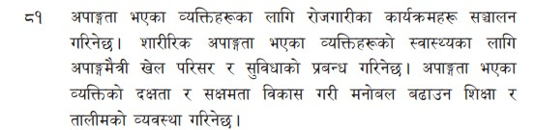
बजेट पुस्तिकाको १९८ देखि २०९ बुँदासम्ममा आवास, भवन र शहरी पूर्वाधारबारे उल्लेख गरिएको छ । ती बुँदाहरुले अपांगता क्षेत्रलाई र पहुँचयुक्ततालाई सम्बोधन गर्न सकेको छैन ।
३=२ २०७२/०७३ को बार्षिक विकास कार्यक्रम
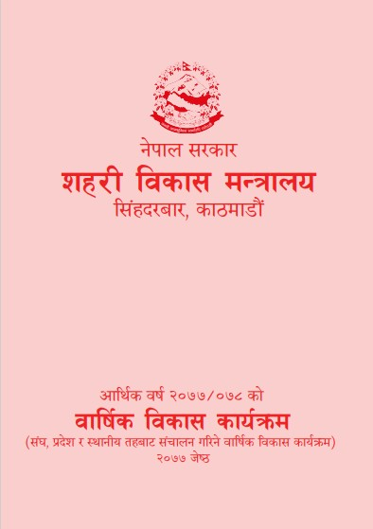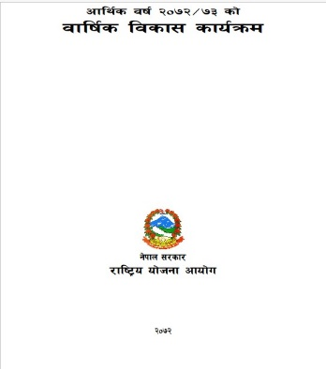
राष्ट्रिय योजना आयोगद्धारा २०७२ सालमा जारी गरिएको आर्थिक बर्ष २०७२/७३ को वार्षिक विकास कार्यक्रम’ को पाँचौ अध्यायमा भवन, आवास तथा शहरी विकाससंग सम्बन्धित कार्यक्रमहरु समेटिएको छ । कम्तिमा ५ लाख जनसंख्या बस्न योग्य १० वटा नयाँ शहरहरुको निर्माण कार्य प्रारम्भ गर्ने, नगरपालिकाहरु तथा नगरपालिका नभएका जिल्ला सदरमुकामहरुमा शहरी पूर्वाधार विकास गर्ने, प्रकोपका कारण विस्थापित परिवारलाई आवासको ब्यवस्था गर्ने, शहरी न्यून आय भएका वर्गका लागि आवास एकाई निर्माण गर्ने, जनता आवासलाई निरन्तरता दिने जस्ता ३० वटा आयोजनाहरु यसमा समेटिएका छन् भने त्यसका लागि १२ अर्ब ८२ करोड ७७ लाख ७ हजार रुपैंया छुट्याईएको छ । ३० वटा ठूला आयोजनामा बजेट छुट्याईएको र सार्वजनिक महत्वका भवनहरु पहुँचयुक्त बनाउनुपर्ने स्वतः प्रावधान भएपनि पहुँचयुक्तता प्रबद्धन गर्ने छुट्टै कार्यक्रमचाहि यसमा बनाईएको छैन ।
३=३ शहरी विकास मन्त्रालयको बार्षिक कार्यक्रम (२०७७÷०७८)
शहरी विकास मन्त्रालयको वार्षिक विकास कार्यक्रम (आर्थिक बर्ष २०७७÷०७८ का लागि) पुस्तिकामा संघ, प्रदेश र स्थानीय तहले सञ्चालन गर्ने कार्यक्रमहरुको विवरण समेटिएको छ । त्यसमा संघद्धारा सञ्चालन हुने कार्यक्रमको बाहुल्यता छ । संघीय सचिवालय निर्माण तथा ब्यवस्थापन कार्यालय अन्तरगत २ वटा कार्यक्रम÷आयोजना, संघीय शहरी विकास आयोजना कार्यान्वयन कार्यालय अन्तरगत २० वटा आयोजना, आवास ब्यवस्था कार्यक्रम अन्तरगत ८० वटा आयोजना, सघन शहरी विकास कार्यक्रम अन्तरगत ८९३ वटा आयोजना, भवन निर्माण संहिता, सरकारी भवन निर्माण अन्तरगत १७५ वटा आयोजना, नेपाल—भारत एकीकृत जाँच चौकी विकास आयोजना अन्तरगत १८ वटा आयोजना शहरी शासकीय क्षमता विकास कार्यक्रम अन्तरगत ४ वटा आयोजना, नयाँ शहर आयोजना अन्तरगत ४४७ वटा आयोजना, क्षेत्रीय शहरी विकास कार्यक्रम अन्तरगत १४ वटा आयोजना, एकीकृत वस्ती विकास कार्यक्रम अन्तरगत ५२ वटा आयोजना, विशेष भवन निर्माण आयोजना अन्तरगत २८ वटा, शहरी करिडोर सुधार आयोजना अन्तरगत ७ वटा, एकीकृत कार्यमूलक योजना (शहरी विकास) अन्तरगत १८२ वटा, काठमाडौं उपत्यका विकास प्राधिकरण अन्तरगत १८० वटा, वाग्मती सुधार आयोजना अन्तरगत ५४ वटा, धोबीखोला करिडोर सुधार आयोजना अन्तरगत ३ वटा कार्यक्रम रहेका छन् । प्रदेश सरकारको कार्यक्रमहरु पनि यसमा छन् । आवास ब्यवस्था कार्यक्रम अन्तरगत १०५ वटा आयोजना छन् । स्थानीय तहका लागि शहरी शासकीय क्षमता विकास कार्यक्रम छुट्याईएको छ । त्यसमा ८६ वटा कार्यक्रम समेटिएका छन् । सार्वजनिक महत्वका संरचनाहरु बनाउँदा भवन संहितालाई ख्याल गर्नुपर्ने प्रावधान भएकाले सार्वजनिक महतवका भवनहरुमा पहुँचयुक्ततालाई न्यूनतम रुपमा ख्याल गरिने पक्का भएपनि अपांगता क्षेत्रलाई समेट्ने गरि र पहुँचयुक्तता प्रबद्धन हुने गरि विशेष कार्यक्रम बनाएको देखिंदैन ।
३=४ काठमाडौं महानगरपालिकाको नीति तथा कार्यक्रम (२०७५÷०७६) र बजेट
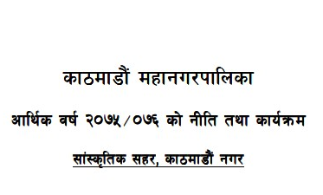
काठमाडौं महानगरपालिकाले आर्थिक बर्ष २०७५÷०७६ को नीति तथा कार्यक्रम २०७५ साल असार २ गते सार्वजनिक गरेको थियो । १६ पेजको नीति तथा कार्यक्तम पुस्तिकामा १६ वटा नीतिहरु समेटिएका छन् । त्यसमा सुशासन नीति, आर्थिक तथा बित्त नीति, शहरी विकास नीति, पूर्वाधार विकास नीति, शहरी यातायात नीति, सामाजिक विकास तथा सहकारी नीति, शिक्षा ब्यवस्थापन नीति, स्वास्थ्य नीति, संस्कृति, सम्पदा तथा पयएटन नीति, सूचना तथा सन्चार नीति, वातावरण सम्बन्धी नीति, विपद् ब्यवस्थापन नीति, अन्तर्राष्ट्रिय सम्बन्ध नीति, कृषि, खाद्य तथा पशु नीति, भवन मापदण्ड नीति तथा शहरी योजना आयोग सम्बन्धी नीतिलाई समेटिएको छ । १६ नीतिमध्ये पूर्वाधार विकास नीतिमा महानगरभित्र निर्माण गरिने भौतिक पूर्वाधारहरु अपांगता, वातावरण र लैंगिकमैत्री बनाईने कुरा उल्लेख गरिएको छ ।
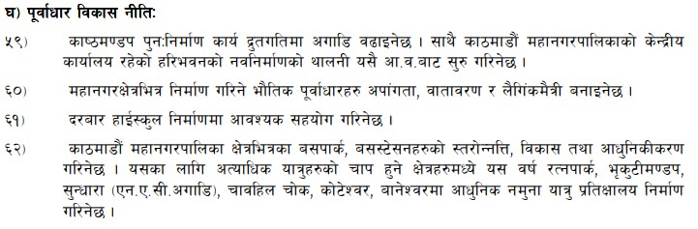
महानगरपालिकाको वातावरण सम्बन्धी नीतिमा ‘काठमाडौं महानगर क्षेत्रभित्रका सार्वजनिक स्थानहरुमा आवश्यक संख्यामा स्मार्ट सार्वजनिक शौचालय तथा ईट्वाईलेटहरु निर्माण गर्ने कार्य प्राथमिकताकासाथ अघि बढाउने’ उल्लेख गरिएको छ । तर यसरी शौचालय बनाउँदा पहुँचयुक्ततालाई ख्याल गरिनेछ भनिएको छैन । पहुँचयुक्ततालाई यसमा पनि प्रष्ट खुलाउनु जरुरी छ ।
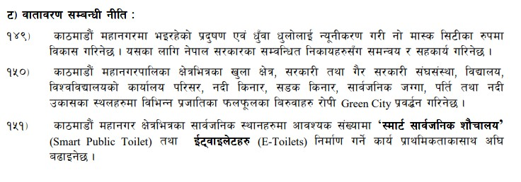
सो नीति तथा कार्यक्रम अनुरुप बनाईएको महानगरको बजेटमा पहुँचयुक्त संरचना निर्माणका लागि १,००,००,००० रुपैंया (१०,००० लाई १००० एकाईले गुणा गर्ने) छुट्याईएको छ । सो बजेट सामाजिक विकास विभाग अन्तरगत छुट्याइएको हो । अपांगता भएका ब्यक्तिहरुको लगत संकलन, खेलकुद कार्यक्रम आदिका लागिपनि बजेट छुट्याईएको छ ।
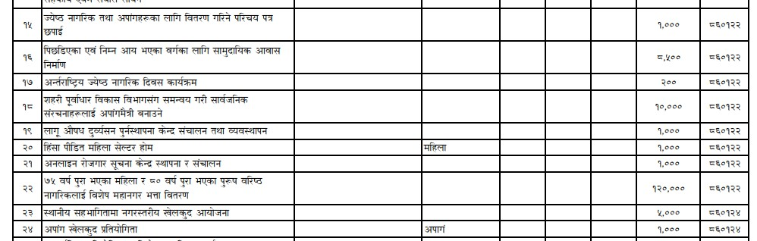
Figure 5: अपांगता भएका ब्यक्तिहरुको लगत संकलन, खेलकुद कार्यक्रम आदिका लागिपनि बजेट छुट्याईएको
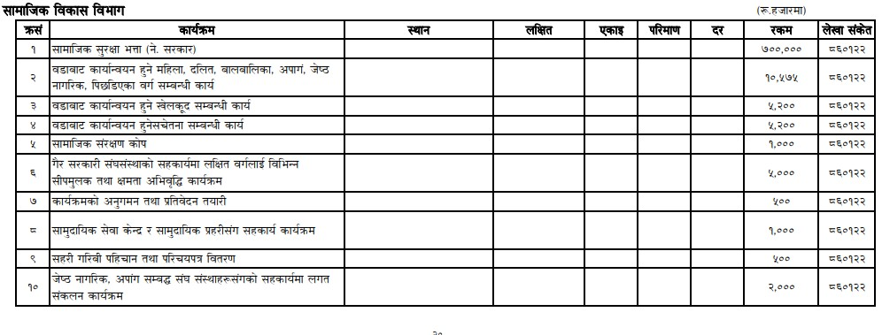

अध्याय ४

विश्लेषण, निष्कर्ष र सुझाव
४=१ विश्लेषण
- २०७२ सालको भूकम्पपछि भवन संहिताका पाँच भाग परिमार्जन गरियो जसमध्ये वास्तुकलागत संहिता पनि एक थियो । संशोधन हुनुभन्दा अगाडीको अवस्थालाई तुलना गरेर परिमार्जित कोडले पहुँचयुक्तताको दायरालाई अलि फराकिलो बनाएको छ । यसले भवनलाई वर्गीकरण गरि सामान्य, मध्यम र पूर्ण पहुँचयुक्त बनाउने आधार तय गरेको छ । तर पहुँचयुक्तताका प्रावधान समेटिएको पाँचौ अध्यायको भूमिकामै परिमार्जित संहिता ह्वीलचियर प्रयोगकर्ताका लागि पहुँचयुक्त बनाउन केन्द्रित रहेको उल्लेख गरिएको छ । त्यसमा लेखिएको छ— ‘ह्वीलचियर प्रयोगकर्ताका लागि पहुँचयुक्त हुने भवन स्वतः अरु किससिमका अपांगता भएका ब्यक्तिका लागि पहुँचयुक्त हुन आउँछ ।’ अपांगता क्षेत्रका प्रतिनिधिहरुसंग छलफल र परामर्श गरिएको भए भवन संहिता यस्तो निष्कर्षमा पुग्ने थिएन । अंग्रेजीमा लेखिएको संहितामा Accessibility for Disabled, Differently able people, wheel chair bound people जस्ता शब्दहरु पनि प्रयोग गरिएका छन् । यी सम्मानजनक शब्दहरु होइनन् ।
- राष्ट्रिय भवन संहिताले ¥याम्प र अवरोधविहिन प्रवेशद्धार बाहेक पहुँचयुक्तताका अरु आयामलाई विस्तृत रुपमा समेट्न सकेको छैन । समेटेका कुराहरु पनि पर्याप्त छैन । रेलिङ कसरी र कति उचाईमा राखिने, कति ब्यासको राखिने जस्ता कुराहरु राष्ट्रिय भवन संहिताले समेट्न सकेको छैन । प्रवेशद्धारको चौडाईको मात्र कुरा उल्लेख गरिएको छ । कति पाउण्डको बल प्रयोग गर्दा खुल्ने ढोकालाई पहुँचयुक्त मानिने हो भन्ने कुरा संहितामा समेटिएको छैन ।
- राष्ट्रिय भवन संहिताले अपांगताको प्रकार अनुसार सम्बोधन गर्नुपर्ने विभिन्न प्राविधिक पाटोलाई संवोधन गर्न सकेको छैन । ह्वीलचियर प्रयोगकर्ताबाहेक अरु सबै अपांगताको पाटोलाई सर्लक्कै बिर्सिएको छ । जेष्ठ नागरिकमैत्री, बालबालिकामैत्री संरचनाबारे पनि राष्ट्रिय भवन संहिता मौन छ।
- नेपालको संघीय संसदले २०७४ साल साउन २२ गते पारित गरेको अपांगता भएका ब्यक्तिको अधिकार सम्बन्धी ऐन २०७४ को दफा ३ को उपधारा (१) संग सम्बन्धित अनुसूचिमा अपांगतालाई दश प्रकारमा विभाजन गरिएको छ । ती दश प्रकारका अपांगतामा शारीरिक अपांगता, दृष्टिसम्बन्धी अपांगता, सुनाईसम्बन्धी अपांगता, श्रवण—दृष्टिविहिन अपांगता, मानसिक वा मनोसामाजिक अपांगता, बौद्धिक अपांगता, अनुवंशीय रक्तश्राव (हेमोफेलिया) सम्बन्धी अपांगता, अटिजम सम्बन्धी अपांगता र बहुअपांगता रहेका छन् । राष्ट्रिय भवन संहिताले शारीरिक अपांगता बाहेक अरु अपांगताका लागि सहज हुने संरचनाको परिकल्पना गरेको छैन ।
- राष्ट्रिय भवन संहिताले पहुँचयुक्तताका सर्वब्यापी सिद्धान्तहरुलाई समेट्न सकेको देखिंदैन ।
- भवन संहितामा जेजति बुँदाहरु उल्लेखित छन् त्यसका आधारमा पहुँचयुक्त संरचना निर्माण निर्देशिका, पोष्टर वा अन्य प्रकाशनहरु बनाउन सकिन्थ्यो । सो कार्य पनि हुन सकेको देखिंदैन । शहरी विकास मन्त्रालयको वेबसाईट र भवन विभागको वेबसाईटमा त्यस्ता सामाग्रीहरु भेटिएका छैनन् । पहुँचयुक्तता परिक्षण गर्ने, पहुँचयुक्तता सम्बन्धी प्राविधिक तालिमहरु दिने जस्ता कार्यहरु पनि प्रभावकारी रुपमा हुन सकेको देखिंदैन ।
- शहरी विकास मन्त्रालयको बार्षिक कार्यक्रममा अपांगता क्षेत्रलाई सम्बोधन गर्ने गरि यथोचित कार्यक्रम ल्याएको देखिंदैन ।
४=२ निष्कर्ष र सुझाव
- महिला बालबालिका तथा जेष्ठ नागरिक मन्त्रालयले बनाएको ‘अपांगता भएका ब्यक्तिका लागि पहुँचयुक्त भौतिक संरचना तथा सञ्चार सेवा निर्देशिका’ मा ¥याम्प बनाउँदा नयाँ बन्ने सार्वजनिक भवनका लागि भिरालोपनको अनुपात १:१५ हुनुपर्ने तथा पुरानो संरचना मर्मत गर्दा अवस्था तथा ठाउँको उपलब्धता हेरि भिरालोपनको अनुपात १:८ देखि १:१२ सम्म बनाउन सकिने उल्लेख गरेको छ । राष्ट्रिय भवन संहितामा नयाँ र पुरानो भवन मर्मतबारे कुनैपनि कुरा उल्लेख नगरि प्लिन्थको उचाई अनुसार १:८ र १:१२ को अनुपात मात्र लेखिएको छ । यसलाई थप प्रष्ट पार्नु र दुबै दस्तावेजमा एकरुपता हुनु जरुरी छ । आइएसओ कोडले ¥याम्पको भिरालोपन कायम गर्दा १:८ देखि १:२० सम्मका आधारहरु तय गरेको छ । यसलाई समेत आधार मानी थप अध्ययन गरिनु जरुरी छ ।
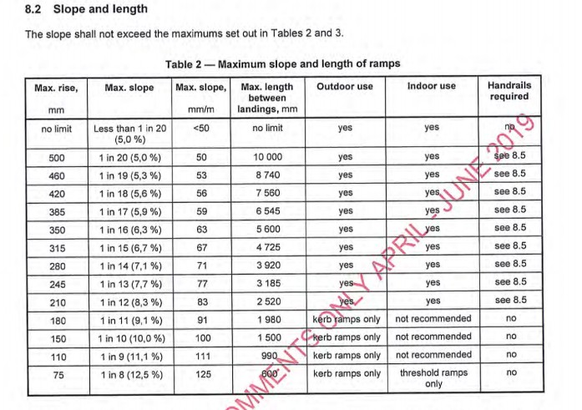
Figure 6: Table with slope and length of ramps

- र्‍याम्पमा राखिने रेलिङबारे बिस्तृत रुपमा चर्चा गरिएको छैन । रेलिङको प्रावधान (१ मिटर चढाई भएमा रेलिङ राख्ने र रेलिङ राख्दा ८५० देखि १००० मिमि भागमा रेलिङ राख्ने) पनि महिला, बालबालिका तथा जेष्ठ नागरिक मन्त्रालयले बनाएको निर्देशिकासंग मेल खाएको देखिंदैन । निर्देशिकामा ६ ईन्चभन्दा बढी उचाईको ¥याम्प बनाउने भए दुबैतर्फ अनिवार्य रुपमा रेलिङ राख्नुपर्ने कुरा उल्लेख गरिएको छ । भवन संहिता परिमार्जन गर्दा यो कुरालाई ख्याल गरिनु पर्दछ । आईएसो कोडले ¥याम्पको लम्बाई ८०० मिमि भएमा रेलिङ राख्न सुझाएको छ । यसलाई प्रष्ट पार्नु जरुरी छ ।
- आइएसो कोडमा ¥याम्प टुंगिने ठाउँको ल्यान्डिङको लम्बाई घटीमा १५०० मिमि हुनुपर्ने उल्लेख गरिएको छ भने महिला मन्त्रालयको निर्देशिकामा ¥याम्प शुरु हुने र टुंगिने ठाउँको ल्यान्डिङको लम्बाई १५२४ मिमि हुनुपर्ने उल्लेख गरिएको छ । भवन संहितामा चाहि यसको लम्बाई १.२ मिटर (१२००) मिमिभन्दा कम हुन नहुने उल्लेख गरिएको छ । यस सम्बन्धमा भवन संहिता र निर्देशिकामा एकरुपता हुनु जरुरी छ ।
- भवन संहितामा पहुँचयुक्त शौचालयबारे विस्तृत ब्याख्या गरिएको छैन । भुइँ सतह कस्तो हुने, ग्राब बारहरु कति उचाईमा र कति मिलिमिटरको राख्ने, आपतकालीन घण्टी कहाँ र कसी राख्ने, बेशिनहरु कति उचाईमा राख्ने, स्वीच कति उचाईमा राख्ने, ऐना कसरी र कति उचाईमा राख्ने, युरिनलको उचाई कति हुने जस्ता कुराहरु संहितामा उल्लेख गरिएका छैनन् । नमुना नक्सा सहित यी कुराहरुलाई प्रष्ट्याउनु जरुरी छ । भुटानको भवन संहितामा पहुँचयुक्त शौचालयको लम्बाई र चौडाई घटीमा १५२० मिमि हुनुपर्ने उल्लेख गरिएको छ । आइएसो कोडका अनुसार पहुँचयुक्त शौचालय २२०० मिमि लम्बाई र १७०० मिमि चौडाईको हुनुपर्छ । नेपालको भवन संहितामा भने १६०० मिमि लम्बाई र ९०० मिमि चौडाई क्षेत्रफलको कमोड भएको शौचालयलाई पहुँचयुक्त शौचालय भनिएको छ । उल्लेखित क्षेत्रफलको शौचालयभित्र ह्वीलचियर घुमाउन प्रर्याप्त ठाउँ नहुने हुँदा शौचालयको डिजाइनबारे अन्तर्राष्ट्रिय अभ्यासलाई समेत मध्यनजर राखी परिमार्जन गरिनु जरुरी छ ।
- पहुँचयुक्तताका सर्वब्यापी सिद्धान्त, हाल प्रचलित अन्तर्राष्ट्रिय अभ्यास र मापदण्डहरुलाई अंगीकार गर्दै तथा महिला बालबालिका तथा जेष्ठ नागरिक मन्त्रालयले बनाएको निर्देशिकालाई समेत आत्मसात गर्दै राष्ट्रिय भवन संहितामा पहुँचयुक्त सार्वजनिक भवन, निजी भवन, सार्वजनिक स्थल, पार्क आदिसंग सम्बन्धित प्राविधिक कुराहरु पनि समेट्न सकिएमा पहुँचयुक्तता प्रबद्धनमा मद्दत पुग्ने देखिन्छ ।
- पञ्चबर्षीय योजना, नेपाल सरकारको बजेट तथा शहरी विकास मन्त्रालयको बार्षिक कार्यक्रममा पहुँचयुक्तताले प्राथमिकता पाएको देखिंदैन । विकास योजनामा समेटिएका कुराहरुलाई बजेट निर्माणमा प्राथमिकता दिइएको छैन । पहुँचयुक्तता प्रबद्धनलाई उच्च प्राथमिकता दिनु जरुरी देखिन्छ ।
- काठमाडौं महानगरपालिकाको पूर्वाधार विकास नीतिमा महानगरभित्र निर्माण गरिने भौतिक पूर्वाधारहरु अपांगता, वातावरण र लैंगिकमैत्री बनाईने कुरा उल्लेख गरिएको छ । यसको प्रभावकारी कार्यान्वयनका लागि महानगरको ध्यान जानु जरुरी छ ।
- भवन संहिताले ह्वीलचियर प्रयोगकर्ताका लागि पहुँचयुक्त हुने भवन सबैका लागि पहुँचयुक्त हुने उल्लेख गरेको छ, जुन सत्य होइन । संहितामा प्रयोग गरिएका शब्दहरु पनि सम्मानसूचक छैनन् । अपांगताका सबै आयामलाई समेट्ने गरि सम्मानसूचक शब्द प्रयोग गरि संहिता परिमार्जन गर्नु जरुरी छ ।
- संहितामा नक्साको प्रयोग असाध्यै कम छ । नक्सा र चित्रसहित विवरणहरु थप प्रष्ट पार्नु जरुरी छ ।

सन्दर्भ सूची

नेपाली सन्दर्भ सामाग्री
काठमाडौं महानगरपालिका (२०७५) । नीति तथा कार्यक्रम (२०७५÷०७६) । काठमाडौं : काठमाडौं महनागरपालिका ।
भूकम्प प्रविधि राष्ट्रिय समाज—नेपाल (२०६१) । भूकम्प प्रतिरोधी भवन निर्माण निर्देशिका—२०६० (ईंटा वा ढुंगाको गारोबाट बन्ने भवनहरुका लागि मात्र) । काठमाडौंः भूकम्प प्रविधि राष्ट्रिय समाज—नेपाल ।
राष्ट्रिय योजना आयोग (२०७५) । पन्ध्रौं योजना (२०७६÷०७७—२०८०÷०८१) । काठमाडौं: राष्ट्रिय योजना आयोग ।
राष्ट्रिय योजना आयोग (२०७२) । बार्षिक विकास कार्यक्रम । काठमाडौं : राष्ट्रिय योजना आयोग
शहरी विकास मन्त्रालय (२०७७) । बार्षिक विकास कार्यक्रम (२०७७÷०७८) । काठमाडौं : शहरी विकास मन्त्रालय
यूएनडीपी नेपाल (२०७३) । भूकम्प मार्गदर्शक सुझाव । काठमाडौंः युएनडीपी नेपाल
c+u|]hL ;Gbe{ ;fdfu|L
DUDBC (2003). Nepal National Building Code (206). Kathmandu: DUDBC
DUDBC (2015). Nepal National Building Code (206). Kathmandu: DUDBC
Ministry of Social Welfare and Special Education (2007). Accessibility Code of Pakistan 2006. Islamabad: Ministry of Social Welfare and Special Education
Minstry of Works and Human Settlement (2018). Natioanl Budiling code of Bhutan. Thimpu: Ministry of Works and Human Settlement.
Bureau of Indian Standard (2016). Natioanl Building code of India (Volume 1). New Delhi: Bureau of Indian Standard.
Bahamas Bureau of Standards & Quality (2011). Building Construction: Accessibility and Usability of the Built Environment (ISO 21542:2011E). Bahamas: BBSQ

अनुसूची
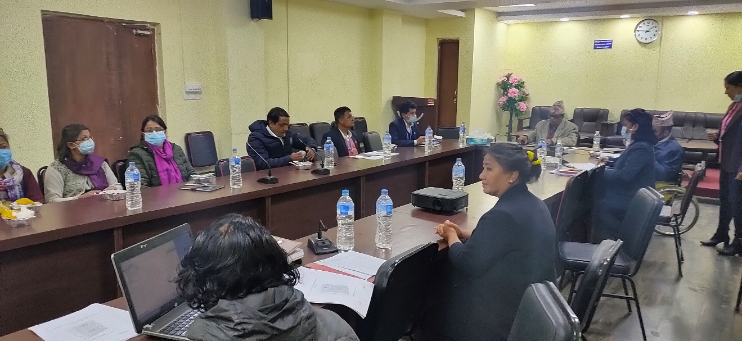
Figure 7: महिला, बालबालिका तथा जेष्ठ नागरिक मन्त्रालयमा मस्यौदा प्रतिवेदनबारे छलफल
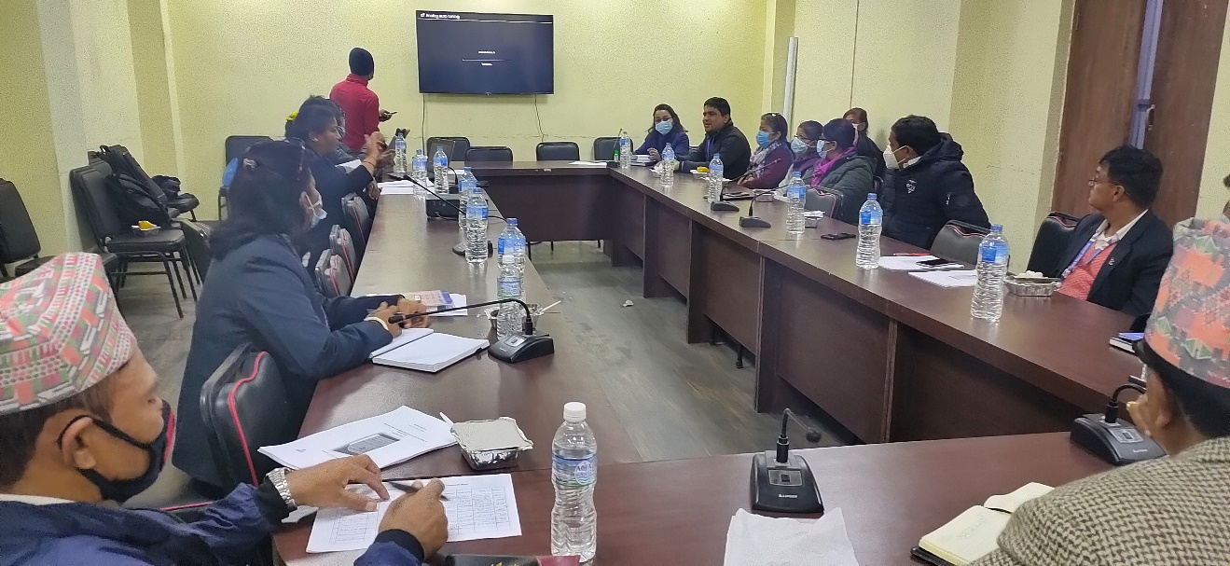
Figure 8: मस्यौदा प्रतिवेदनबारे विभिन्न मन्त्रालयहरुसंगको छलफल
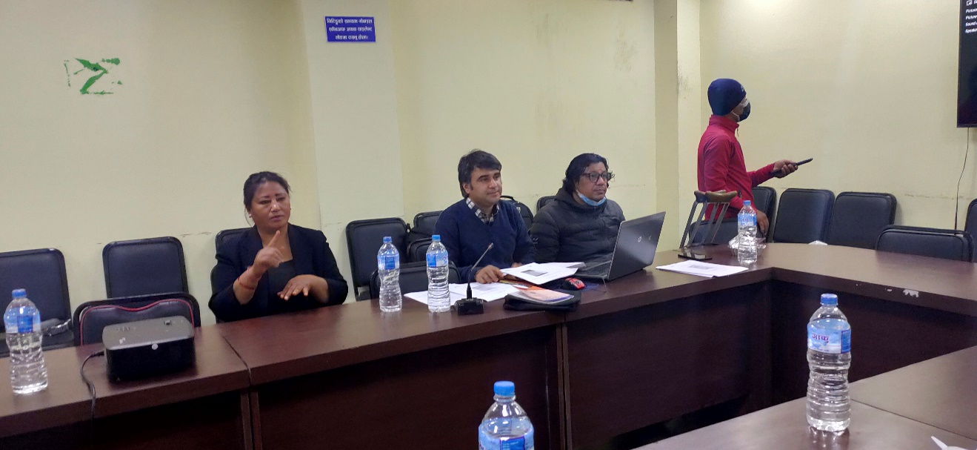
Figure 9: मस्यौदा प्रतिवेदनबारे छलफल
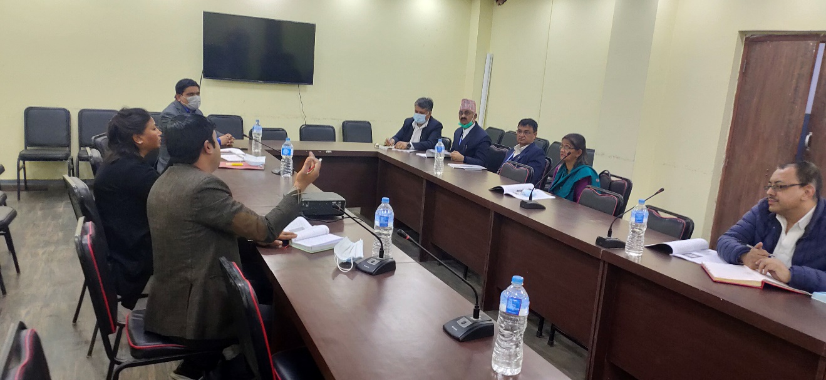
Figure 10: शहरी विकास मन्त्रालयका प्रतिनिधिसंग छलफल
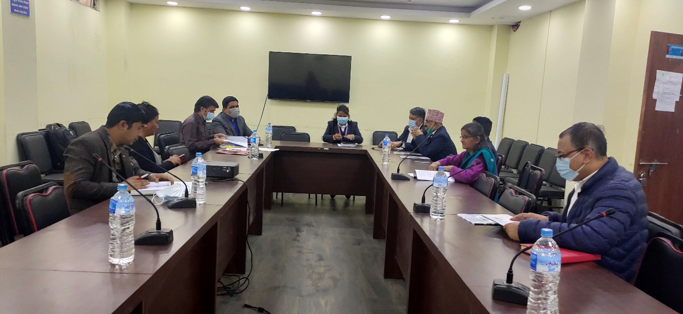
Figure 11: शहरी विकास मन्त्रालयका प्रतिनिधिसंग छलफल
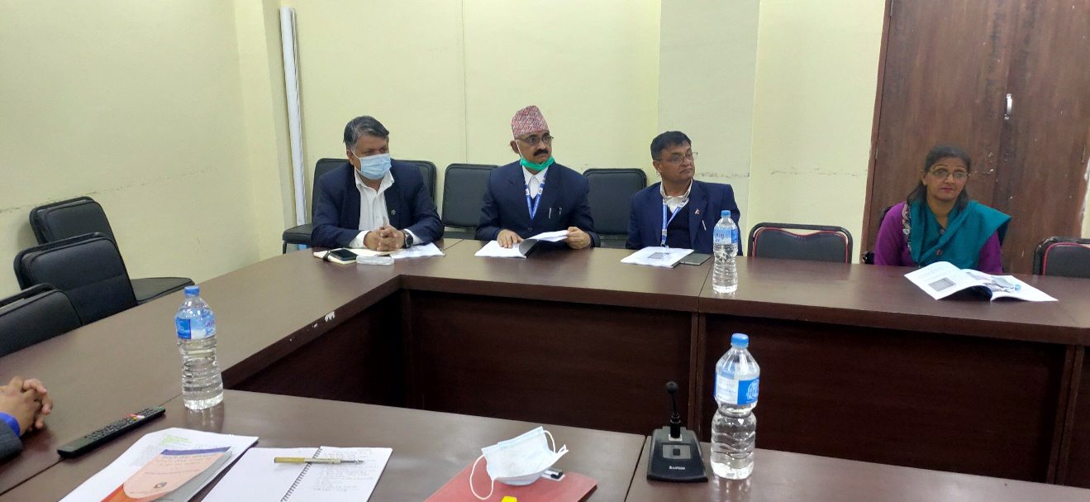
Figure 12: छलफलमा सहभागी हुनुहुँदै सहसचिवद्धय इ.पद्म कुमार मैनाली र इ.दिगम्बर ठाकुर (वायाँबाट)

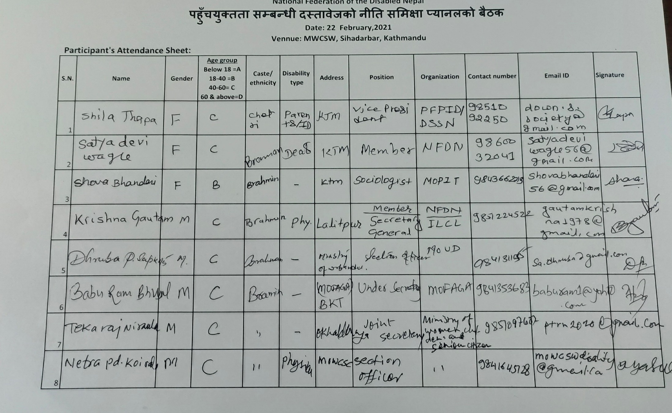
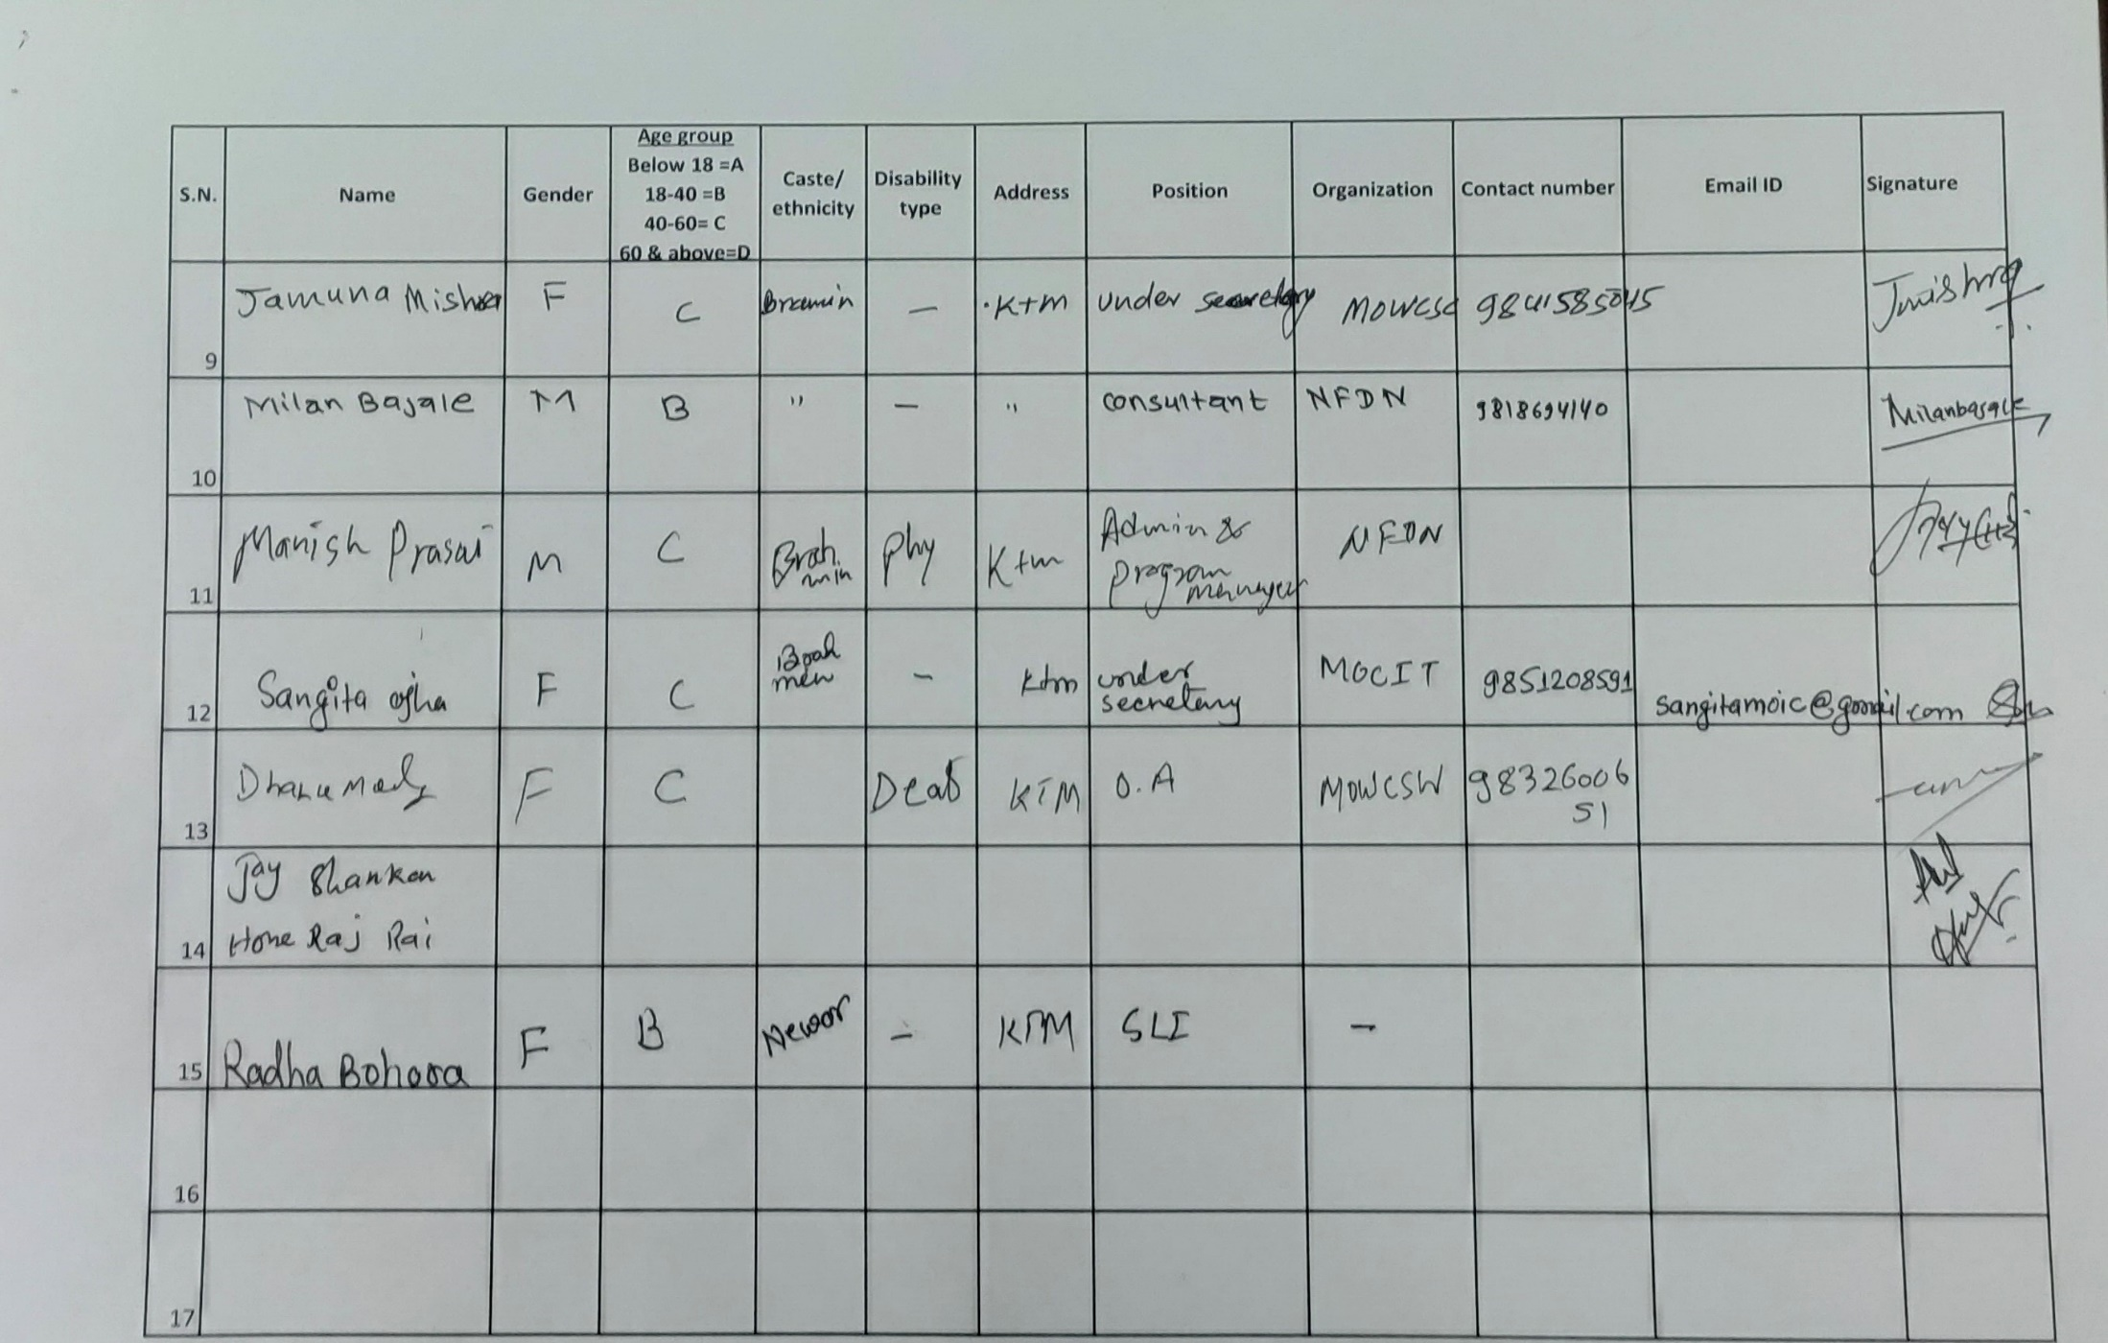
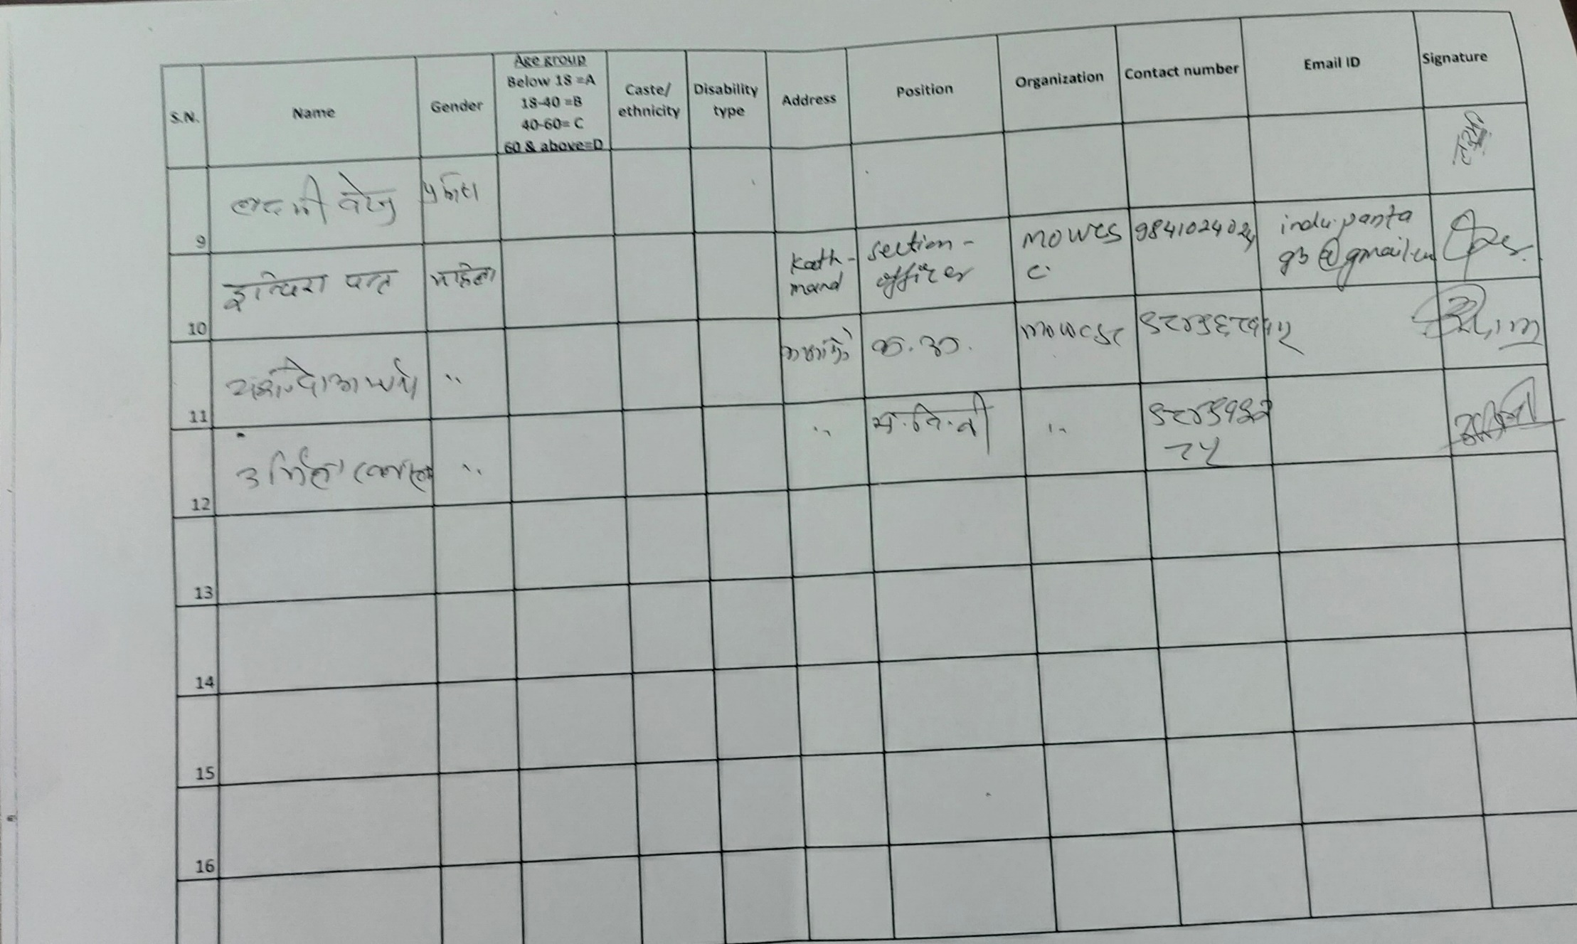
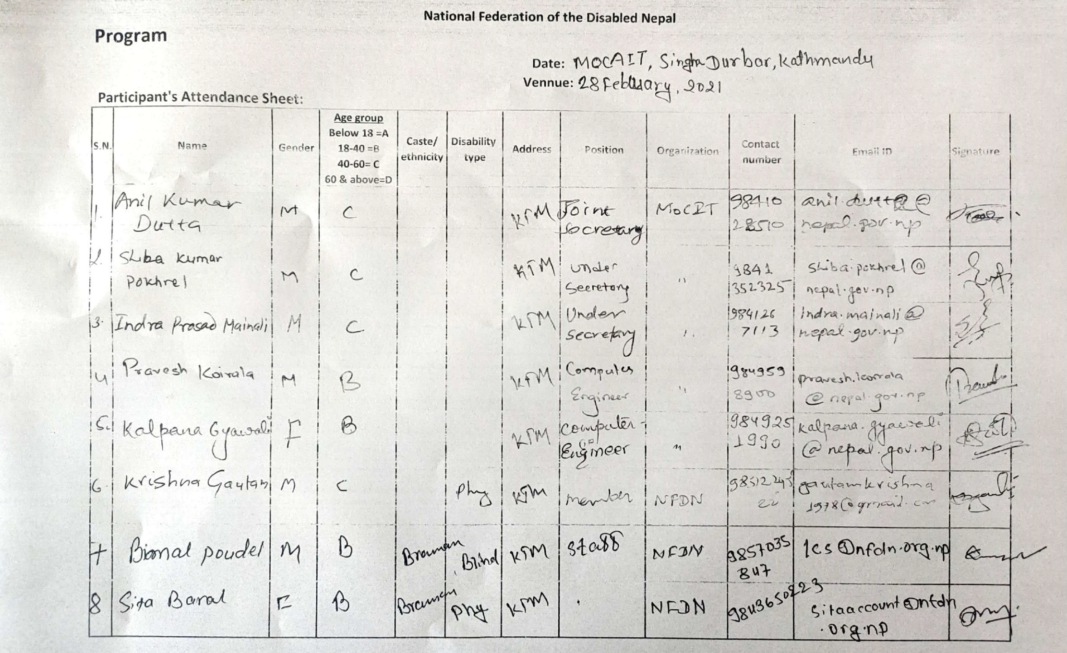
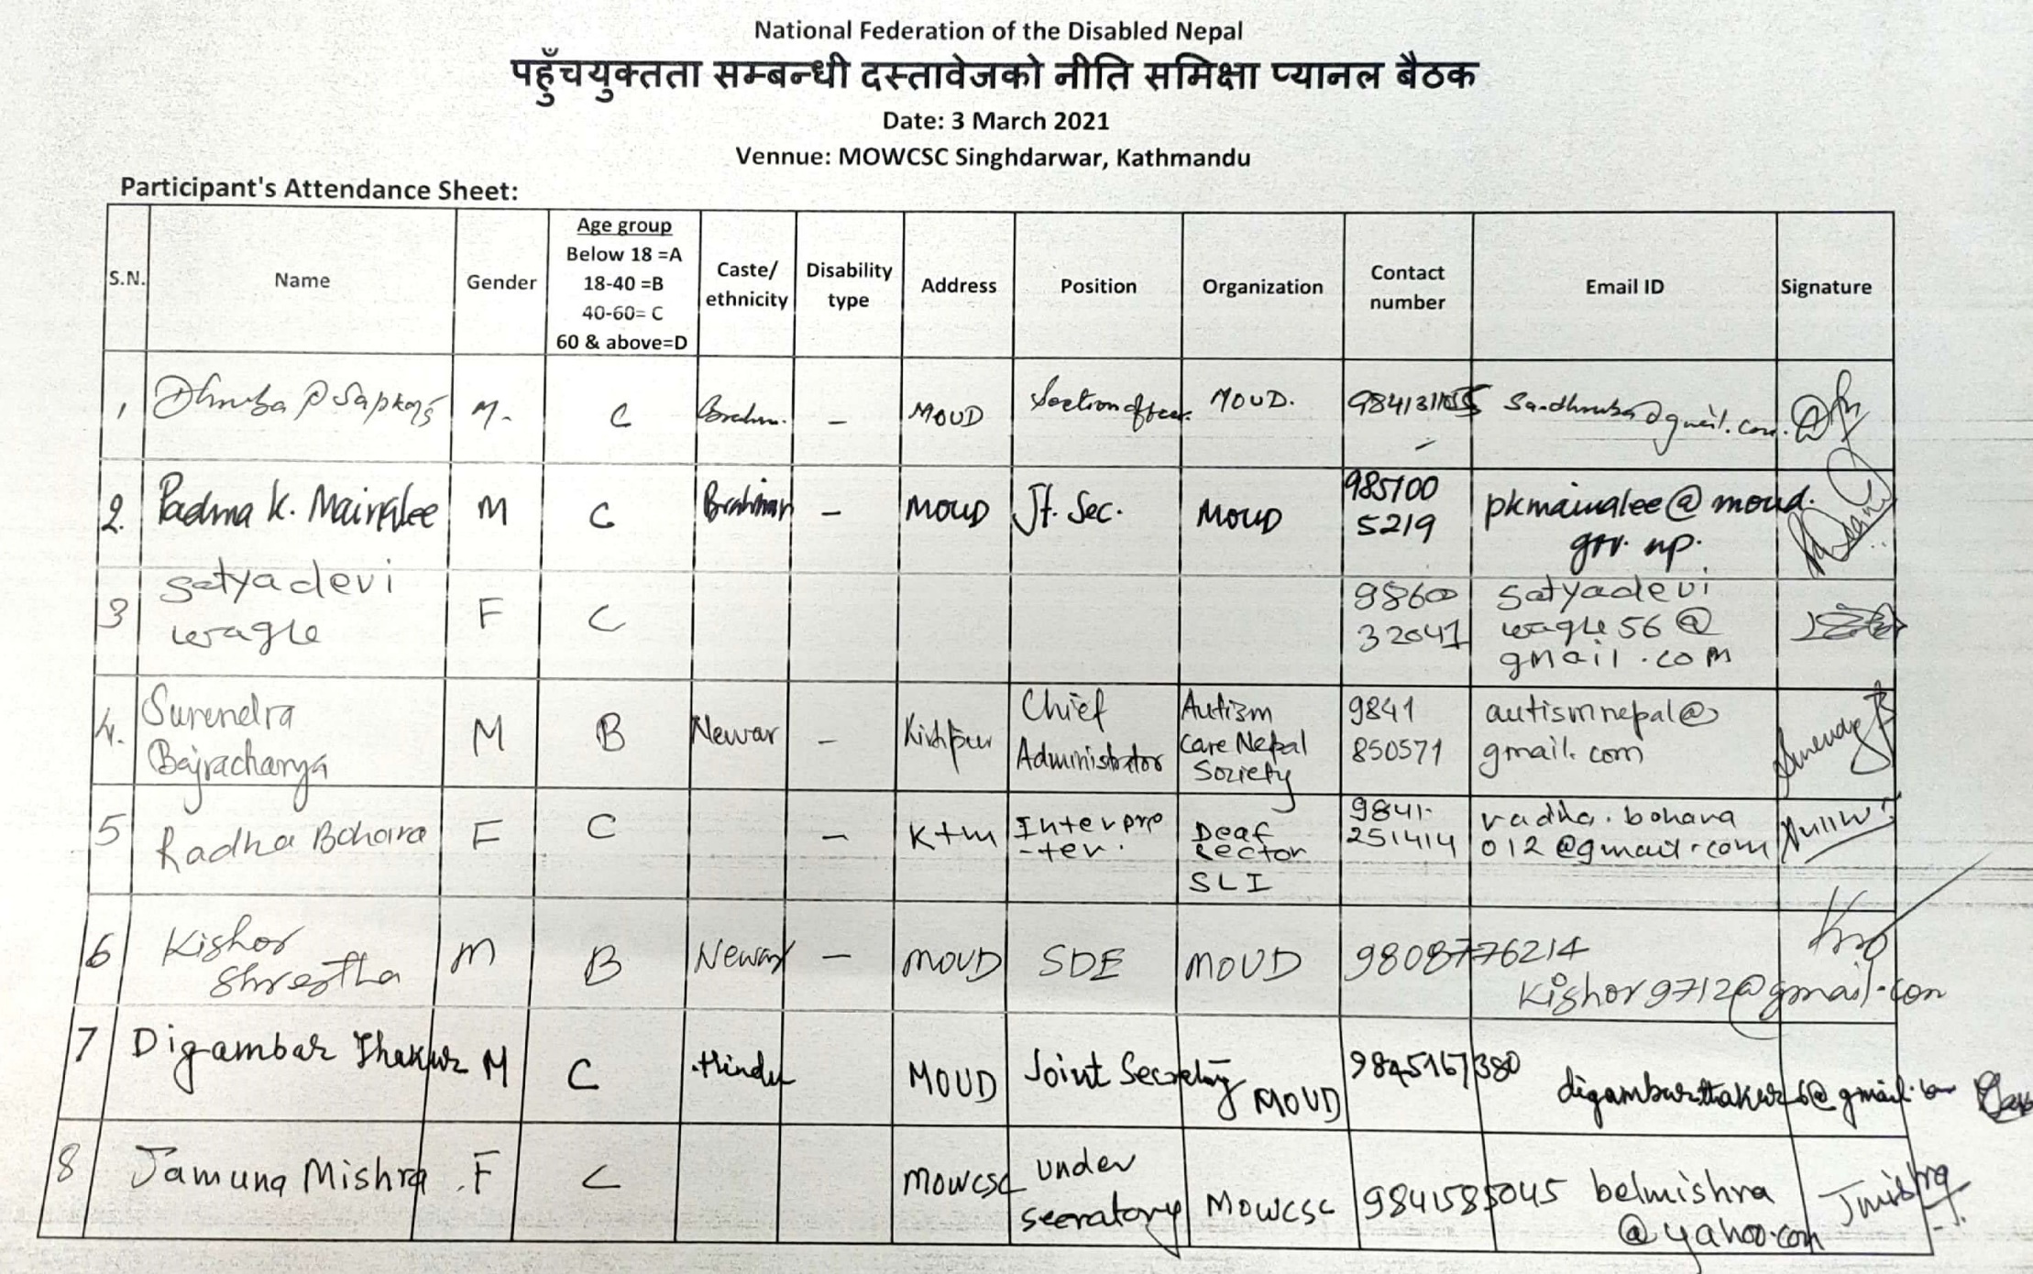
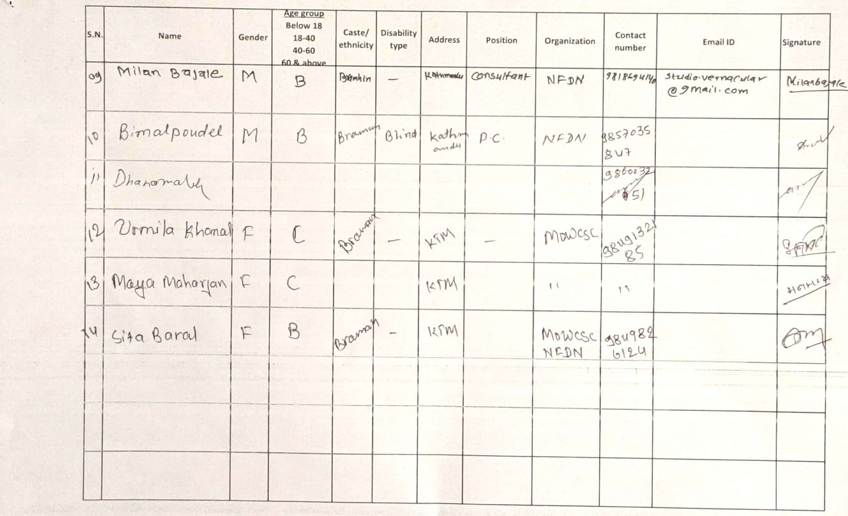

मस्यौदा प्रतिवेदनबारेको चरणबद्ध छलफलमा सहभागी महानुभावहरुको नामावाली
१=टेकराज निरौला, सहसचिव, महिला, बालबालिका तथा जेष्ठ नागरिक मन्त्रालय
२=जमुना मिश्र, उपसचिव, महिला, बालबालिका तथा जेष्ठ नागरिक मन्त्रालय
३=इन्दिरा पन्त, शाखा अधिकृत, महिला, बालबालिका तथा जेष्ठ नागरिक मन्त्रालय
४=नेत्र प्रसाद कोइराला, शाखा अधिकृत, महिला, बालबालिका तथा जेष्ठ नागरिक मन्त्रालय
५=शिला थापा, उपाधक्ष्य, बौद्धिक अपांगताका अभिभावकको महासंघ—नेपाल
६=कृष्ण गौतम, सदस्य, राष्ट्रिय अपांग महासंघ— नेपाल
७=सत्यदेवी वाग्ले, राष्ट्रिय अपांग महासंघ— नेपाल
८=शोभा भण्डारी चालिसे, समाजशास्त्री, भौतिक पूर्वाधार तथा यातायात मन्त्रालय
९=ध्रुब प्रसाद सापकोटा, शाखा अधिकृत, शहरी विकास मन्त्रालय
१०=बाबुराम भुसाल, उपसचिव, संघीय मामिला तथा सामान्य प्रशासन मन्त्रालय
११=संगीता ओझा, उपसचिव, सूचना तथा सञ्चार प्रविधि मन्त्रालय
१२= अनिल कुमार दत्त, सहसचिव, सूचना तथा सञ्चार प्रविधि मन्त्रालय
१३= शिव कुमार पोखरेल, उपसचिव, सूचना तथा सञ्चार प्रविधि मन्त्रालय
१४=इन्द्र प्रसाद मैनाली, उपसचिव, सूचना तथा सञ्चार प्रविधि मन्त्रालय
१५=प्रवेश कोइराला, कम्प्युटर इन्जिनियर, सूचना तथा सञ्चार प्रविधि मन्त्रालय
१६=कल्पना ज्ञवाली, कम्प्युटर इन्जिनियर, सूचना तथा सञ्चार प्रविधि मन्त्रालय
१७= पद्म कुमार मैनाली, सहसचिव, शहरी विकास मन्त्रालय
१८= दिगम्बर ठाकुर, सहसचिव, शहरी विकास मन्त्रालय
१९= किशोर श्रेष्ठ, उपसचिव, शहरी विकास मन्त्रालय
२०= राधा बोहरा, सांकेतिक भाषा दोभाषे
२१= सुरेन्द्र बज्राचार्य, प्रमुख प्रशासक, अटिजम केयर नेपाल

प्रतिवेदन प्रस्तुतिकरणका तस्वीरहरु 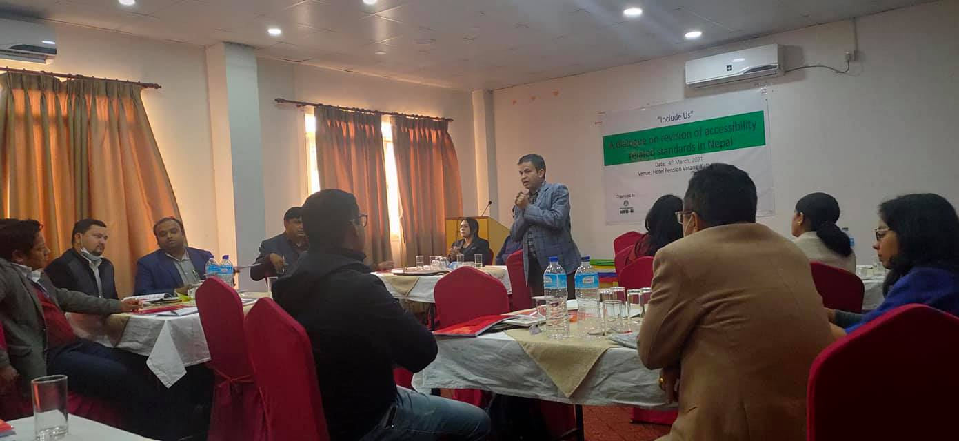Figure 13: अन्तरकृयात्मक कार्यक्रममा - राष्ट्रिय अपाङ्ग महासंघ नेपालका महासचिव राजु बस्नेत ज्युको प्रस्तुतिकरण
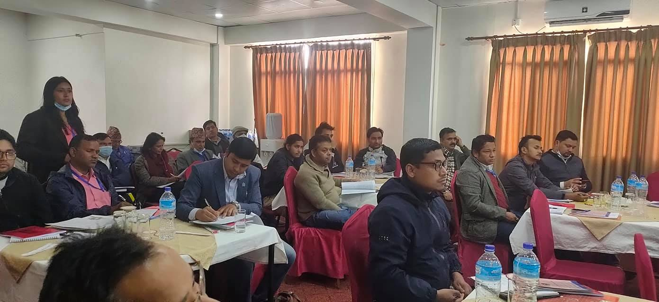
Figure 14: पहुँचयुक्तता सम्बन्धी भौतिक संरचना एवं सञ्चार सेवा निर्देशिका २०६९ र राष्ट्रिय भवन संहिता (आर्किटेक्चरल कोड २०६) को संशोधन सम्बन्धी छलफल कार्यक्रममा उपस्थित प्रादेशिक सरकारी प्रतिनिधि, डिपिओ प्रतिनिधि, ईन्जिनियर र अन्य सरोकारवालाहरूको सहभागी
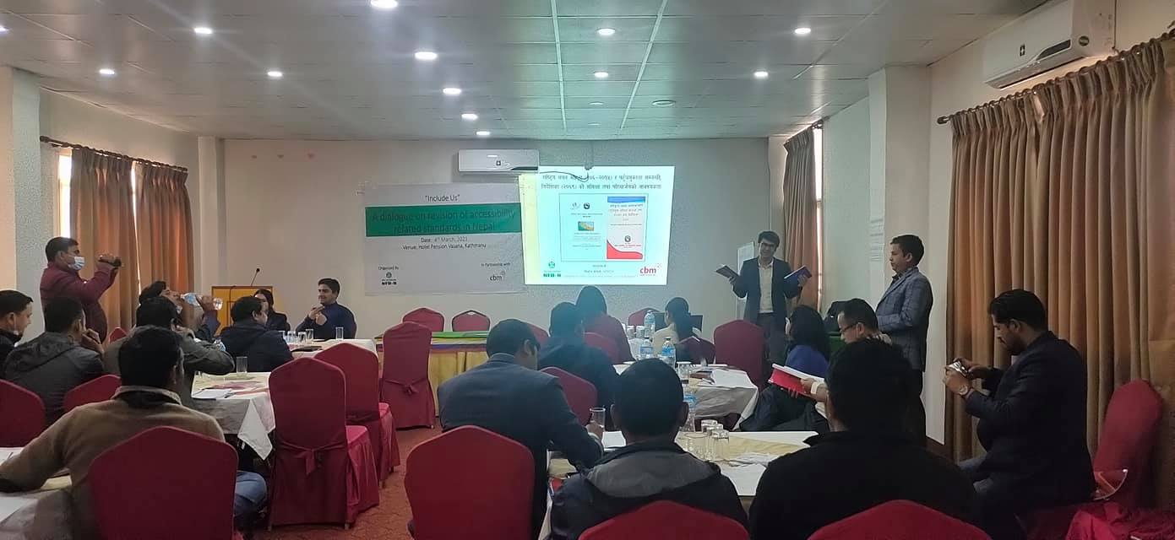
Figure 15: आर्किटेक्ट, मिलन बगालेज्युद्वारा नीति विश्लेषण प्रतिवेदन प्रस्तुतिकरण
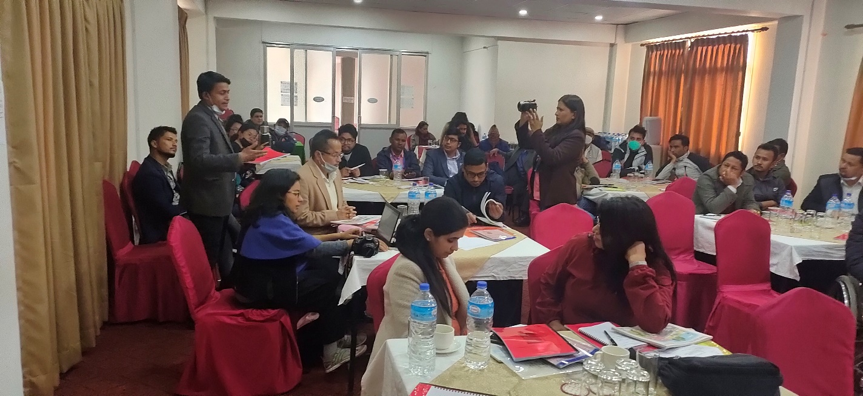
Figure 16: एक आर्किटेक्टद्वारा सिकाई आदान प्रदान
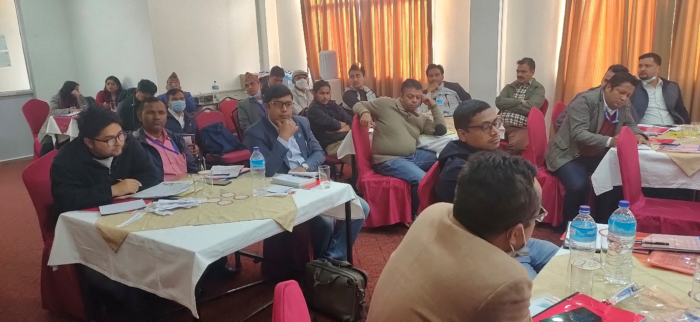
Figure 17: सरोकारवालाहरूको सकृय सहभागीता
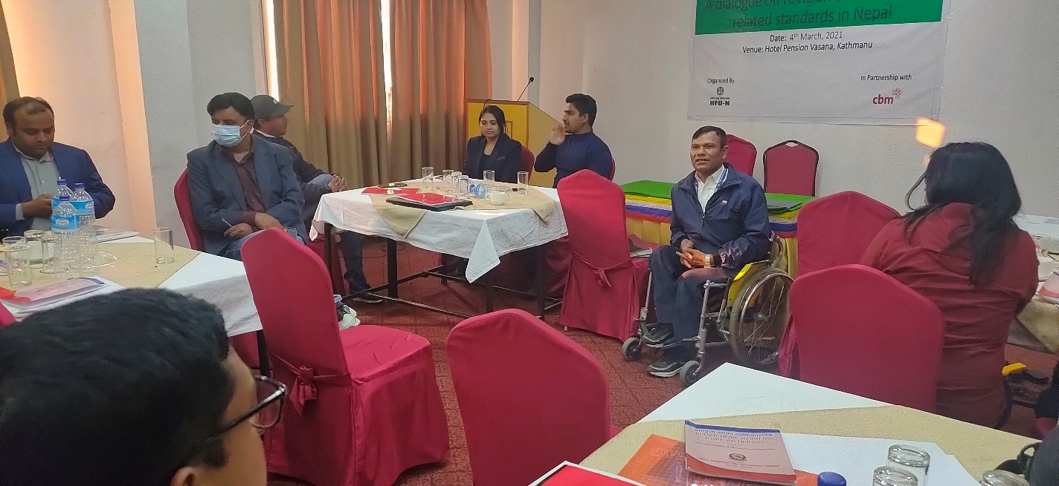
Figure 18: पहुँचयुक्तता सम्बन्धी भौतिक संरचना एवं सञ्चार सेवा निर्देशिका २०६९ र राष्ट्रिय भवन संहिता (आर्किटेक्चरल कोड २०६) को संशोधन सम्बन्धी छलफल--महिला बालबालिका तथा जेष्ठ नागरिक मन्त्रालयका नेत्र कोईरालाज्यु आफ्नो भनाई राख्दै

